Министерство науки и высшего образования Российской Федерации
Федеральное государственное бюджетное образовательное учреждение высшего образования

ИРКУТСКИЙ НАЦИОНАЛЬНЫЙ ИССЛЕДОВАТЕЛЬСКИЙ ТЕХНИЧЕСКИЙ УНИВЕРСИТЕТ
Институт информационных технологий и анализа данных
^{наименование института}

Допускаю к защите
Руководитель | ^{подпись}
 | Л.С. Вахрушева
 | ^{И.О. Фамилия}

Разработка комплексной информационной системы поддержки деятельности
Центра Психологической Реабилитации и Коррекции
^{наименование темы}

ПОЯСНИТЕЛЬНАЯ ЗАПИСКА
к курсовому проекту по дисциплине
Технологии разработки программных комплексов
1.13.00.00 - ПЗ
^{обозначение документа}
Выполнил студент |  |  |  |  |  | Д.И. Рудак
 |  | ^{шифр группы} |  | ^{подпись} |  | ^{И.О. Фамилия}
Нормоконтроль |  |  |  |  |  | Л.С. Вахрушева
 |  |  |  | ^{подпись} |  | ^{И.О. Фамилия}

Курсовой проект защищен с оценкой

Иркутск 2025 г.
Министерство науки и высшего образования Российской Федерации
Федеральное государственное бюджетное образовательное учреждение высшего образования

ИРКУТСКИЙ НАЦИОНАЛЬНЫЙ ИССЛЕДОВАТЕЛЬСКИЙ ТЕХНИЧЕСКИЙ УНИВЕРСИТЕТ

ЗАДАНИЕ
НА КУРСОВОЕ ПРОЕКТИРОВАНИЕ

По курсу | Технологии разработки программных комплексов
Студенту
 | ^{(фамилия, инициалы)}
Тема проекта |  | Разработка комплексной информационной
 |  | системы поддержки деятельности Центра
Психологической Реабилитации и Коррекции
Исходные данные:
Разработка веб-приложения для поддержки деятельности Центра Психологической Реабилитации и Коррекции (вариант № 13)
Рекомендуемая литература:
- Гутгарц Р.Д Проектирование автоматизированных систем обработки информации и управления: учебное пособие для академического бакалавриата. – М.: Издательство Юрайт, 2019.
- Проектирование АСОИУ [Электронный ресурс] : методические указания по выполнению курсового проекта: 09.03.01 «Информатика и вычислительная техника» для бакалавров по специальности «Автоматизированные системы обработки информации и управления» / Иркут. нац. исслед. техн. ун-т ; сост. Р. Д. Гутгарц. - Электрон. дан. - Иркутск : ИРНИТУ, 2018.
- Проектирование информационных систем : учебник и практикум для академического бакалавриата / Д. В. Чистов, П. П. Мельников, А. В. Золотарюк, Н. Б. Ничепорук ; под общ. ред. Д. В. Чистова. – М. : Издательство Юрайт, 2016.
- Рудинский И.Д. Технология проектирования автоматизированных систем обработки информации и управления : учебное пособие для вузов / И. Д. Рудинский. - Москва : Горячая линия - Телеком, 2011.

Графическая часть на ______________ листах.
Дата выдачи задания « 20 » сентября 2025 г.
Задание получил
 | ^{подпись} |  | ^{И.О. Фамилия}
Дата представления проекта руководителю 2025 г.
Руководитель курсового проектирования |  |  | Л.С.Вахрушева

СОДЕРЖАНИЕ
ВВЕДЕНИЕ 5
1. АНАЛИЗ 6
1.1 Введение в предметную область 6
1.1.1 Основные сущности и терминология предметной области 6
1.1.2 Ролевая структура и основные пользователи 6
1.1.3 Основные проблемы в предметной области 7
1.1.4 Целевая аудитория 8
1.1.5 Проблема и актуальность 8
1.2 Обзор существующих программных средств 9
1.2.1 Общая оценка интерфейса 9
1.2.2 Цветовое решение интерфейса 12
1.2.3 Объем и структура представленной информации 14
1.2.4 Наличие и структура меню 14
1.2.5 Полнота информации 15
1.2.6 Удобство навигации 15
1.2.7 Наличие и информативность подсказок 15
1.2.8 Удобство форм для ввода информации 15
1.2.9 Возможности поиска информации 16
1.2.10 Основные функциональные задачи 16
1.2.11 Другие функциональные возможности 16
1.2.12 Наличие дополнительных функций 16
1.2.13 Общий вывод 16
1.3 Процесс AS-IS vs TO-BE 19
1.3.1 Модель AS-IS («Как есть») 19
1.3.2 Модель TO-BE («Как будет») 21
1.4 Описание вариантов использования 23
1.4.1 Акторы системы 24
1.4.2 Варианты использования 24
1.4.3 Особенности взаимодействия 25
1.5 Описание сценариев использования 26
1.5.1 Прохождение психологических тестов 26
1.5.2 Запись на видеоконсультацию 27
1.5.3 Консультация с ИИ-ассистентом 27
1.5.4 Создание нового психологического теста 28
1.5.5 Управление ролями пользователей 29
1.5.6 Подключение к видеоконсультации 29
1.6 Выработка требований и постановка задачи 30
1.6.1 Функциональные требования 30
1.6.2 Нефункциональные требования 31
1.6.3 Постановка задачи на разработку 31
2. ПРОЕКТИРОВАНИЕ 33
2.1 Выбор и обоснование средств проектирования и реализации 33
2.2 Проектирование архитектуры приложения 34
2.2.1 Общая схема архитектуры 34
2.2.2 Компонентная диаграмма 35
2.2.3 Диаграмма последовательностей тестирования 36
2.3 Проектирование хранилища данных 37
2.3.1 Основные сущности и атрибуты 37
2.3.2 Логическая модель данных 38
2.4 Проектирование пользовательского интерфейса 40
2.4.1 Верхнеуровневое определение экранов 40
2.4.2 Назначение экранов и описание 41
2.4.3 Отрисовка и описание макетов 45
2.4.4 Карта экранов 55
ЗАКЛЮЧЕНИЕ 56
СПИСОК ИСПОЛЬЗОВАННЫХ ИСТОЧНИКОВ 57

ВВЕДЕНИЕ
Предметная область психологической реабилитации и коррекции представляет собой междисциплинарную сферу, объединяющую элементы психологии, педагогики и информационных технологий. В современных условиях, когда психологические проблемы среди населения, особенно детей и подростков, приобретают всё большую распространённость, центры психологической реабилитации и коррекции (ЦПРК) играют ключевую роль в оказании специализированной помощи. Эти учреждения фокусируются на диагностике, коррекции и реабилитации психических состояний, используя различные методики для улучшения эмоционального благополучия клиентов. Однако традиционные подходы, основанные на ручном документообороте и офлайн-взаимодействии, сталкиваются с ограничениями, такими как низкая эффективность и доступность услуг.
Общая информация о предметной области подчёркивает необходимость интеграции цифровых инструментов для оптимизации процессов. Согласно данным исследований (например, Всемирной организации здравоохранения, 2023), спрос на психологическую помощь вырос на 200% за последние годы, что усиливает нагрузку на специалистов и администрацию. В заключение введения следует отметить цель и задачи проекта.
Цель проекта: Разработать комплексную автоматизированную платформу для ЦПРК, интегрирующую модули тестирования, консультаций, документооборота и искусственного интеллекта (ИИ), с целью повышения эффективности работы специалистов, доступности услуг для клиентов и качества аналитики.
Задачи:
- Проанализировать предметную область, включая ключевые сущности, роли пользователей и существующие проблемы;
- Выявить актуальность цифровой трансформации и обосновать ценность предлагаемого решения;
- Спроектировать архитектуру системы, включая хранилище данных и пользовательский интерфейс;
- Реализовать прототип с интеграцией ИИ-компонентов;
- Оценить результаты и предложить рекомендации по внедрению.

- АНАЛИЗ
  - Введение в предметную область
    - Основные сущности и терминология предметной области
Предметная область психологической реабилитации и коррекции включает ряд фундаментальных понятий, определяющих структуру и процессы работы специализированных центров. Психологическое тестирование представляет собой систематический метод сбора данных о психологических особенностях индивида, включая способности, личностные черты и эмоциональное состояние, с использованием стандартизированных инструментов, таких как опросники, проективные методики и тесты интеллекта.
Психологическая диагностика подразумевает профессиональную оценку причин психологических трудностей на основе интеграции результатов тестирования, клинических бесед и анализа анамнеза. В свою очередь, психологическая коррекция направлена на целенаправленное изменение отклоняющихся от нормы показателей психических процессов и личностных характеристик. Психологическая реабилитация охватывает комплекс мер по восстановлению нарушенных психических функций и социальной адаптации, часто с акцентом на долгосрочные программы поддержки.
Центр психологической реабилитации и коррекции (ЦПРК) выступает как организационная структура, предоставляющая услуги тестирования, консультирования, диагностики и коррекции для различных групп клиентов, включая детей, подростков и взрослых. ИИ-ассистент в этой области – это интеллектуальная система, облегчающая работу специалистов путём анализа данных, генерации диагностических гипотез и рекомендаций по вмешательствам. Клиентская карта служит структурированным репозиторием информации, содержащим анамнез, результаты тестов, историю сессий и планы коррекции (основываясь на рекомендациях Министерства здравоохранения РФ, 2024).
    - Ролевая структура и основные пользователи
Система ЦПРК предполагает дифференцированную ролевую модель, где каждая роль определяет специфический набор функций и уровней доступа, обеспечивая безопасность и эффективность взаимодействия.
Администратор на уровне центра отвечает за управление пользователями, распределение прав, координацию документооборота, генерацию аналитических отчётов и мониторинг качества услуг. Эта роль позволяет получить обзор деятельности центра, включая метрики по клиентскому потоку, эффективности коррекционных методов и загрузке специалистов.
Психолог как ключевой пользователь системы занимается проведением тестов, онлайн- и офлайн-консультациями, анализом результатов и ведением клиентских карт. Дополнительно, специалист может использовать ИИ-ассистент для рекомендаций, обмениваться данными с коллегами через встроенный чат и управлять документами.
Клиент (включая родителей или опекунов) – это конечный получатель услуг, который имеет возможность проходить тесты, записываться на сессии, участвовать в видеоконсультациях, взаимодействовать с чат-ботом для предварительной оценки и отслеживать прогресс в личном кабинете.
Чат-бот для первичного консультирования функционирует как автоматизированный модуль, собирающий исходные данные о запросе клиента, проводящий предварительный триаж и перенаправляющий к подходящему специалисту.
    - Основные проблемы в предметной области
В предметной области выявлены системные проблемы, распределённые по уровням заинтересованных сторон.
На уровне администрации ЦПРК наблюдается фрагментация данных: информация о клиентах хранится в разнородных форматах (бумажные архивы, электронные таблицы, текстовые документы), что усложняет поиск и отчётность. Отсутствие централизованной базы данных препятствует оперативному анализу, а ручное формирование отчётов увеличивает риск ошибок и временные затраты. Кроме того, масштабирование деятельности (например, открытие филиалов) требует повторного воспроизведения процессов, что снижает эффективность.
На уровне психологов преобладает рутинная нагрузка: значительная часть времени тратится на ввод информации, ручную обработку тестов и подготовку заключений, отвлекая от прямого взаимодействия с клиентами. Отсутствие инструментов поддержки диагностики ограничивает доступ к рекомендациям и коллективному опыту. Формат консультаций преимущественно офлайн, что снижает пропускную способность и создаёт географические барьеры. Аналитические возможности недостаточны для отслеживания динамики клиента и оценки методов коррекции.
На уровне клиентов возникают трудности с записью на приём, выбором специалиста и пониманием собственного запроса. Территориальные ограничения затрудняют timely доступ к помощи, а отсутствие визуализации прогресса снижает вовлечённость в процесс реабилитации.
    - Целевая аудитория
Целевая аудитория проекта включает три основных группы. Администрация ЦПРК нуждается в единой платформе для управления процессами и аналитики, поскольку текущие подходы не позволяют оперативно оценивать загрузку и эффективность. Психологи требуют автоматизации рутины и ИИ-поддержки, чтобы сосредоточиться на качественной работе, минимизируя время на административные задачи. Клиенты, в свою очередь, ожидают удобного онлайн-доступа, предварительной консультации и отслеживания прогресса, что особенно актуально для удалённых регионов или занятых родителей.
    - Проблема и актуальность
В предметной области психологической реабилитации и коррекции основной проблемой является отсутствие интегрированных цифровых решений, сочетающих автоматизацию рутинных задач, ИИ-поддержку и онлайн-доступность, что приводит к снижению эффективности центров, перегрузке специалистов и ограниченной доступности услуг для клиентов. Эта проблема усугубляется ростом спроса на психологическую помощь (увеличение на 200% за последние три года по данным Росстата, 2024), что создаёт дополнительные нагрузки на существующие ресурсы. Актуальность разработки портала ЦПРК обусловлена необходимостью цифровой трансформации для повышения качества услуг, конкурентоспособности центров и масштабируемости, особенно в контексте государственной политики по цифровизации здравоохранения (Федеральный проект "Цифровая образовательная среда", 2023). Предлагаемое решение позволит оптимизировать процессы, сократить рутину на 30-40% и улучшить доступность, способствуя социальному благополучию населения.

  - Обзор существующих программных средств
В контексте рынка психологических услуг в России проанализированы ключевые платформы, предлагающие инструменты для онлайн-консультирования, самопомощи и интеграции элементов искусственного интеллекта: Zigmund.Online (сервис онлайн-психотерапии с подбором специалистов), iCognito (цифровые программы самопомощи на основе ИИ), Лея (Lea) (чат-бот для эмоциональной поддержки), Ясно (Yasno) (платформа видеоконсультаций) и Alter (сервис анонимных сессий с алгоритмами подбора). Эти решения отобраны как прямые (с фокусом на ИИ и аналитике для коррекции) и косвенные (ориентированные на подбор без полной интеграции для реабилитации) аналоги портала ЦПРК. Анализ основан на изучении официальных веб-сайтов платформ, пользовательских отзывов и отраслевых источников по состоянию на декабрь 2025 года, с акцентом на дизайн интерфейса, функциональность, удобство использования и ценовую политику. Результаты подтверждают преобладание B2C-моделей среди конкурентов, в то время как ЦПРК ориентирован на B2B-поддержку центров с элементами документооборота и масштабируемой аналитики.
    - Общая оценка интерфейса
Общий дизайн интерфейсов конкурентов характеризуется минимализмом и ориентацией на пользователя, что способствует снижению порога входа для лиц, ищущих психологическую помощь. Как показано на главной странице Zigmund.Online (см. Рисунок 1), интерфейс сочетает чистый белый фон с акцентными блоками для подбора психолога и описания услуг, обеспечивая визуальную простоту и интуитивность. Аналогично, iCognito (см. Рисунок 2). применяет структурированный подход с заголовками и списками, фокусируясь на программах самопомощи, хотя отмечается критика этических аспектов ИИ в кризисных ситуациях. Главная страница Леи (Lea) (см. Рисунок 3) демонстрирует минималистичный дизайн с дружелюбным тоном и переходом в Telegram-бота, подчёркивая "виртуального психолога" без перегрузки элементами. Ясно (Yasno) (см. Рисунок 4) акцентирует удобство видеочатов и личного кабинета, доступного с различных устройств, с высоким рейтингом. Alter, в свою очередь, использует карточный формат для профилей специалистов и статистики, как видно на главной странице (см. Рисунок 5), что повышает визуальную привлекательность подбора. В целом, интерфейсы эффективны для начинающих пользователей, но некоторые (например, Lea) чрезмерно упрощены, без детализации технических аспектов.

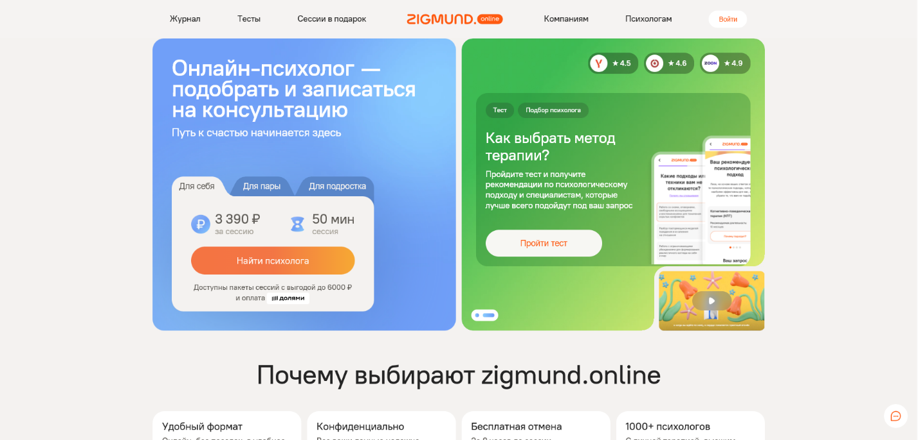
Рисунок 1 – Главная страница Zigmund.Online
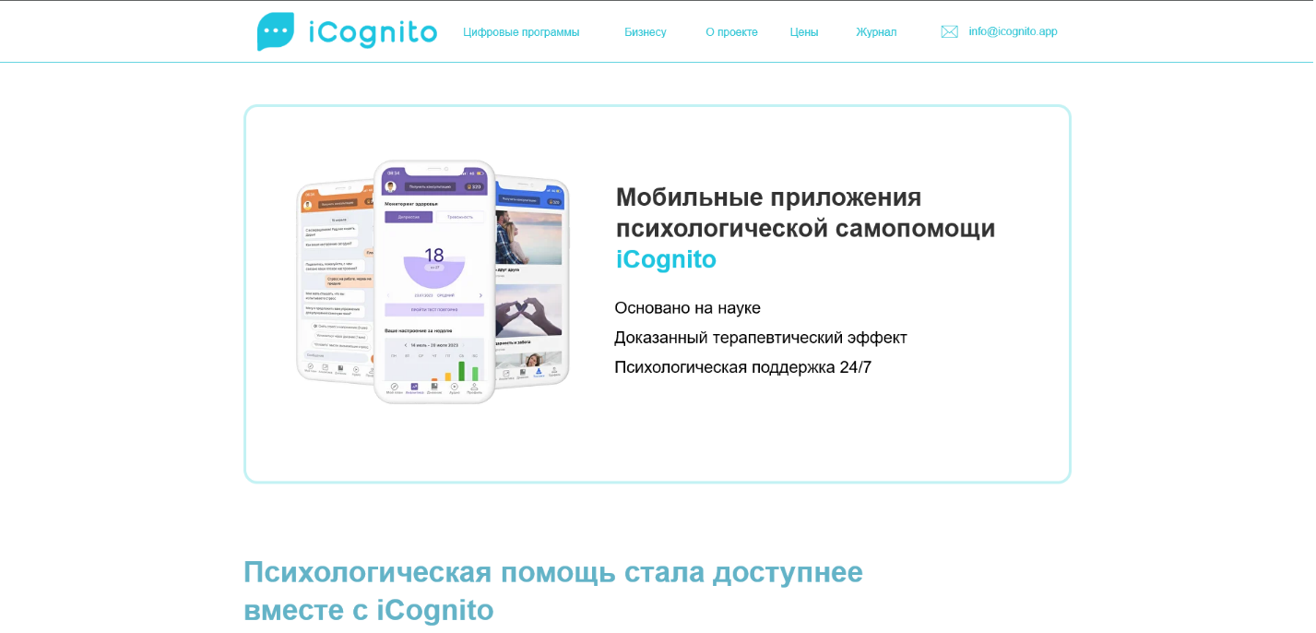
Рисунок 2 – Главная страница iCognito
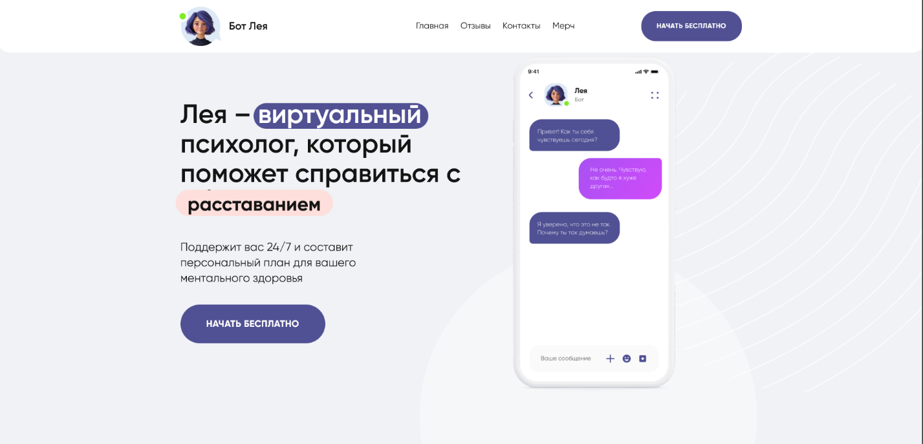
Рисунок 3 – Главная страница Лея
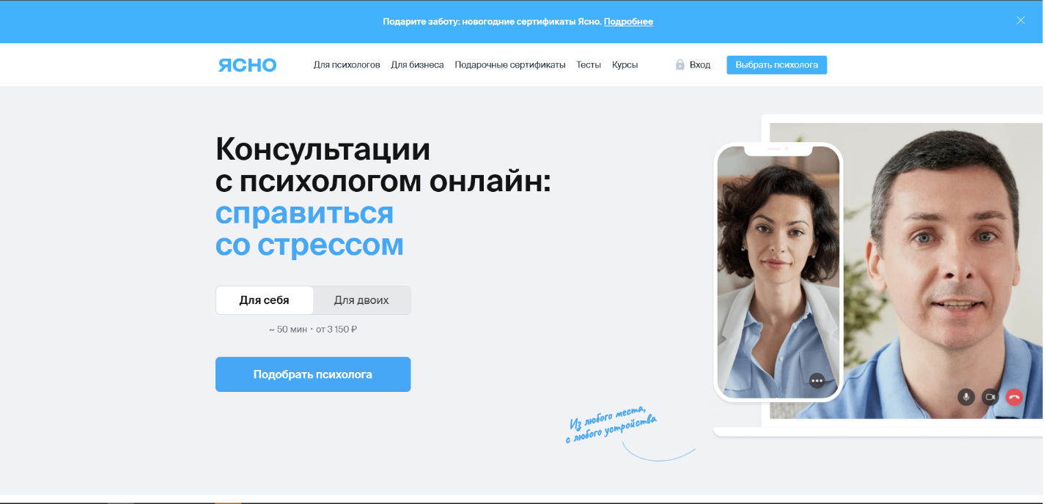
Рисунок 4 – Главная страница Ясно
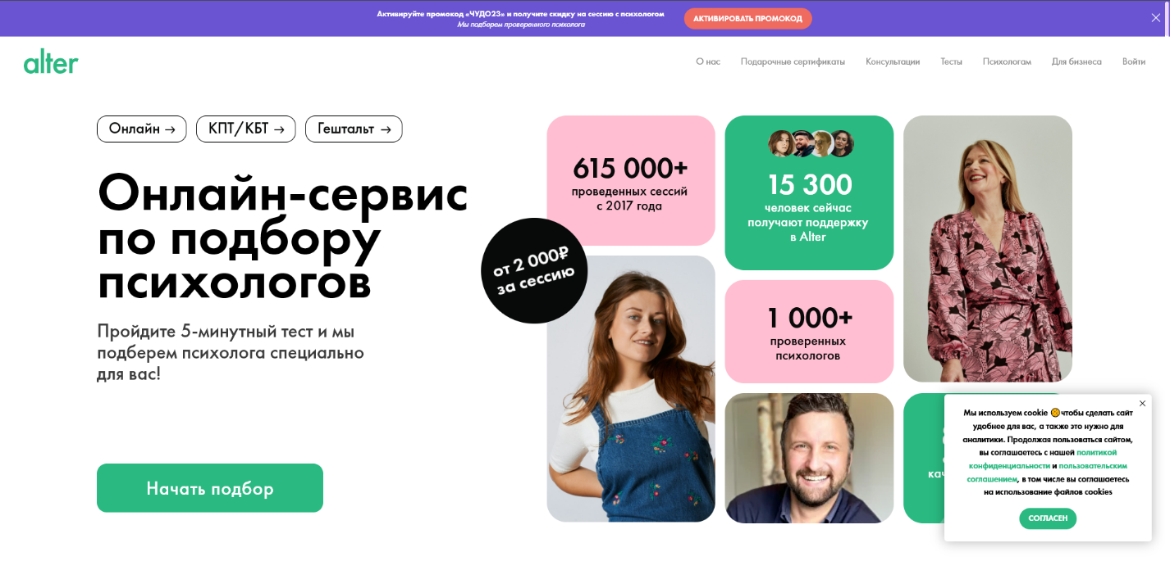
Рисунок 5 – Главная страница alter
    - Цветовое решение интерфейса
Цветовые схемы конкурентов ориентированы на создание атмосферы доверия и спокойствия, что соответствует специфике психологических сервисов. Zigmund.Online применяет пастельные тона (белый фон с оранжевыми акцентами для кнопок и заголовков), как иллюстрировано на странице цен (см. Рисунок 6), способствуя ощущению надежности. iCognito использует нейтральные цвета с синими элементами для кнопок действий, подчёркивая фокус на программах самопомощи, однако цвета слишком яркие, что препятствует восприятию контента (см. Рисунок 7). Лея (Lea) опирается на теплые, уютные оттенки (фиолетовые и розовые для чата), что усиливает "дружественность" интерфейса (см. Рисунок 3). Ясно (Yasno) предпочитает минималистичные тона с преобладанием белого и голубого, как на странице тестов (см. Рисунок 8). Alter сочетает профессиональные цвета с зелёными акцентами для CTA, избегая ярких элементов. В общем, схемы минимизируют визуальную агрессию, способствуя терапевтическому эффекту (см. Рисунок 5).
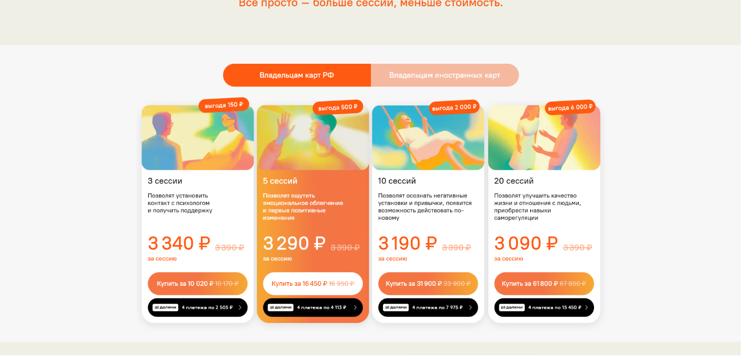
Рисунок 6 – Страница цен Zigmund.online
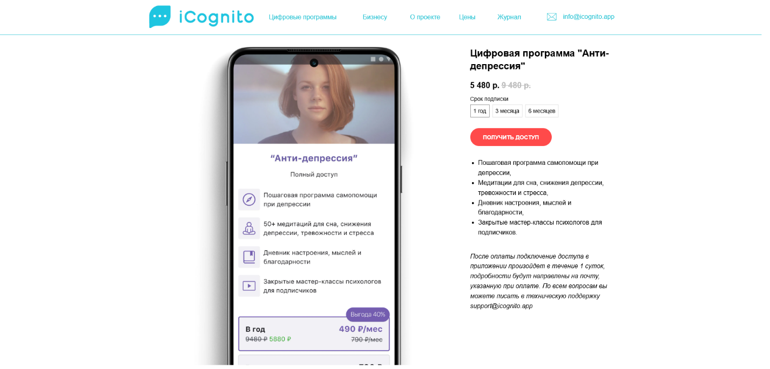
Рисунок 7 – Страница программ iCognito
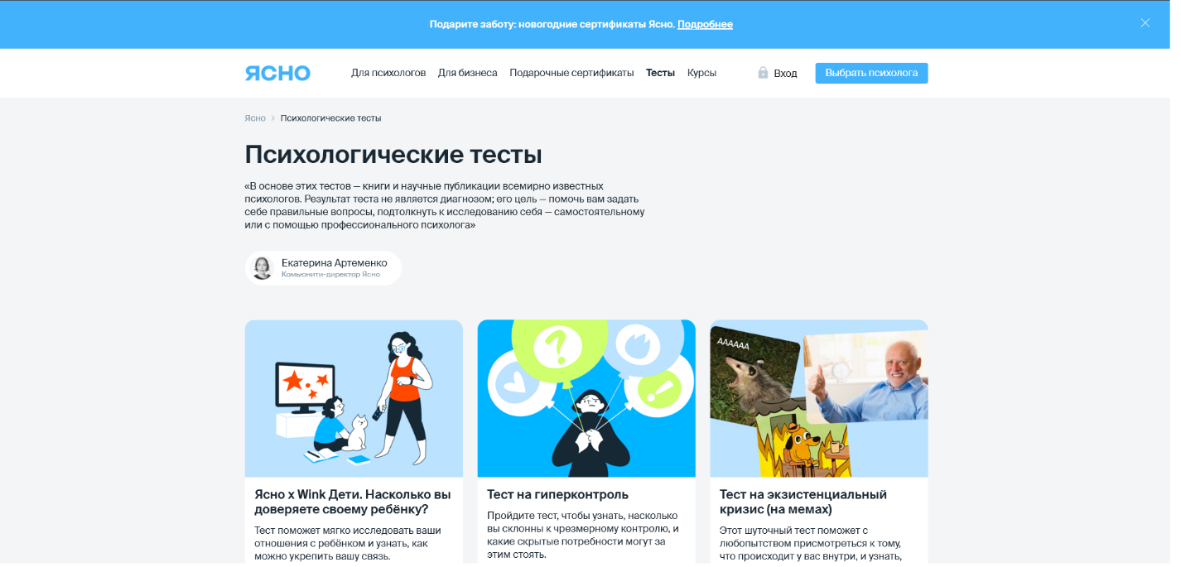
Рисунок 8 – Страница тестов Ясно
    - Объем и структура представленной информации
Объем информации на платформах обширен и логично структурирован, с использованием заголовков, списков и блоков для повышения читаемости. Zigmund.Online охватывает квалификацию психологов, сессии и FAQ, с статистикой, как показано на главной странице. iCognito (см. Рисунок 2) детализирует программы (например, "Анти-депрессия") с описаниями процесса и цен. Лея (Lea) ограничивается описанием AI-функций (24/7 чат) с предупреждением о не медицинском статусе (см. Рисунок 3). Ясно (Yasno) демонстрирует статистику и FAQ. Alter предоставляет обширный объем с профилями, отзывами и мини-курсами, структурированными в карточки. Структура последовательна: от введения к деталям услуг.
    - Наличие и структура меню
Меню варьируется по глубине, но обеспечивает эффективную навигацию. Zigmund.Online имеет горизонтальные блоки с категориями ("Для себя", "Для пары"), без традиционного меню (см. Рисунок 1). iCognito – внутренние ссылки на команду и отзывы. Лея (Lea) ограничена страницей с кнопкой "Попробуйте бесплатно" и Telegram-ссылкой (см. Рисунок 3). Ясно (Yasno) использует кнопки для регистрации и терапии (см. Рисунок 4). Alter предлагает полноценное меню с разделами "Подобрать специалиста", "Блог" и футер с подкатегориями ("Сотрудничество", "Знания") (см. Рисунок 5). Иерархическая структура способствует удобству.

    - Полнота информации
Информация на платформах конкурентов представлена в полном объёме по основным аспектам, включая описание услуг, цены и условия конфиденциальности. Zigmund.Online детализирует характеристики сессий, меры конфиденциальности и пользовательские отзывы. iCognito предоставляет всесторонние описания программ самопомощи (без тестов, с указанием цен на различные пакеты, например, "Анти-депрессия"), как показано на странице программ (см. Рисунок 7). Лея (Lea) акцентирует внимание на функциях ИИ, хотя и в более сжатой форме. Ясно (Yasno) охватывает процессы подбора специалистов, тарифы и круглосуточную поддержку. Alter включает информацию о ценах, методических подходах и отзывах. В целом, полнота информации высока, однако Лея менее детализирована в технических аспектах.
    - Удобство навигации
Навигация на платформах интуитивна и ориентирована на оперативный доступ к ключевым функциям. Zigmund.Online обеспечивает быстрый подбор специалистов и интеграцию с Telegram-ботом, как видно на главной странице (см. Рисунок 1). iCognito предлагает прямые ссылки на регистрацию и программы. Лея (Lea) характеризуется простотой с кнопкой "НАЧАТЬ БЕСПЛАТНО" и переходом в Telegram-бота (см. Рисунок 3). Ясно (Yasno) позволяет эффективно управлять расписанием консультаций. Alter включает тест продолжительностью 5 минут и ссылки на опросы, способствующие плавному перемещению по сайту (см. Рисунок 5). Общее удобство навигации подчеркивает фокус на быстром доступе к услугам.
    - Наличие и информативность подсказок
Подсказки интегрированы в текст и разделы FAQ, обеспечивая поддержку пользователям. Zigmund.Online предоставляет материалы для подготовки к сессиям. iCognito включает FAQ с практическими рекомендациями. Лея (Lea) содержит объяснения психологических подходов. Ясно (Yasno) предлагает подсказки по выбору тем для обсуждения. Alter размещает FAQ по форматам консультаций (онлайн и оффлайн). Информативность подсказок способствует ориентации новичков в системе.
    - Удобство форм для ввода информации
Формы ввода информации на платформах просты и удобны в использовании. Zigmund.Online применяет формы для запросов и предпочтений. iCognito обеспечивает регистрацию с подсказками. Лея (Lea) ориентирована на чат-формат без традиционных форм. Ясно (Yasno) использует формы для регистрации и терапии. Alter предлагает 5-минутный опрос с интуитивными элементами. Удобство форм усиливается возможностями автооплаты и отмены.
    - Возможности поиска информации
Возможности поиска информации реализуются преимущественно через фильтры и алгоритмы. Zigmund.Online включает каталог с фильтрами по проблемам. iCognito опирается на списки программ. Лея (Lea) не предоставляет встроенного поиска. Ясно (Yasno) позволяет фильтровать по запросам, как показано на главной странице (см. Рисунок 4). Alter использует алгоритм на основе опроса для поиска профилей. В целом, возможности поиска оцениваются как средние, с акцентом на подбор, а не на общий поиск.
    - Основные функциональные задачи
Основные функциональные задачи платформ сосредоточены на подборе специалистов и проведении консультаций. Zigmund.Online обеспечивает сессии и пакеты услуг, как указано на странице цен (см. Рисунок 6). iCognito фокусируется на курсах когнитивно-поведенческой терапии (без тестов). Лея (Lea) предлагает AI-чат для поддержки. Ясно (Yasno) специализируется на видеоконсультациях, включая тесты (см. Рисунок 8). Alter ориентирован на сессии с предварительным тестом.
    - Другие функциональные возможности
Дополнительные функциональные возможности расширяют базовый набор услуг. Zigmund.Online включает журнал для отслеживания прогресса. iCognito предоставляет ресурсы и мобильное приложение (см. Рисунок 2). Лея (Lea) предлагает упражнения для самопомощи. Ясно (Yasno) обеспечивает сертификаты и оплату картами. Alter добавляет блог с образовательным контентом.
    - Наличие дополнительных функций
Платформы оснащены дополнительными функциями для повышения удобства. Zigmund.Online предлагает напоминания о сессиях. iCognito интегрирует отзывы пользователей. Лея (Lea) обеспечивает круглосуточный чат. Ясно (Yasno) включает опции анонимной помощи. Alter предоставляет мини-курсы и партнерские программы.
    - Общий вывод
Конкуренты предлагают удобные интерфейсы для онлайн-психопомощи, но фокусируются на узких аспектах: маркетплейсы (Zigmund, Ясно, Alter) на подборе, самопомощь (iCognito, Lea) на контенте. Нет комплексного решения с ИИ, аналитикой и документооборотом для центров, как в ЦПРК. Ценность нашего предложения – в интеграции функций для масштабируемости и эффективности.
Для наглядности приведены таблицы по критериям (Таблица 1) и SWOT (Таблица 2).
Таблица 1 – Сравнительный анализ конкурентов
Критерий | ЦПРК | Zigmund | iCognito | Лея | Ясно | Alter
Продукт | Полная интеграция: ИИ-диагностика/рекомендации, чат-бот, адаптивные тесты, видеоконсультации, дашборды, ролевая модель, аналитика. | AI-аналитика прогресса, видеосессии, тесты, клиентские карты, чат-бот с ИИ для клиентов. Нет полного документооборота и ИИ-ассистента для психологов. | AI-диагностика, тесты, КБТ-дневник, медитации. Фокус на самопомощи/коррекции, без видеоконсультаций или аналитики для центров. | ИИ-чат-бот для диалога, выбор подходов, упражнения. Нет тестов или аналитики; больше для самопомощи. | Подбор психологов, видеоконсультации, тесты, клиентские карты. Нет ИИ-ассистента для психологов или документооборота. | Алгоритм подбора (научный, на базе Психологического института РАО), онлайн-сессии (видео/чат), анкеты для запросов. Частичная аналитика прогресса, но без ИИ-диагностики.
Цена | Бесплатно | Сессии от 3400 рублей | Подписка на программы от 5000 рублей в месяц. | Подписка 500 рублей в месяц | Сессия от 3100 рублей | Консультация от 3000 рублей
Продвижение, маркетинг | УТП: Бесплатные сервисы.  Вебинары, партнерства с медсистемами. | УТП: Бесплатный чат-бот.  Реклама в соцсетях, кейсы | УТП: Научно-обоснованная помощь.  Блог, отзывы в App Store. | УТП: Диалог как с человеком.  Статьи, соцсети. | УТП: №1 сервис по подбору психологов.  App Store, корпоративные программы, СМИ (Forbes, RB.ru) | УТП: Научный алгоритм подбора специалистов.  VK, промокоды, партнерства (Skyeng, Иви), СМИ (Forbes, dev.by)

Продолжение Таблицы 1 – Сравнительный анализ конкурентов
Дистрибуция | Веб-приложение с мобильной адаптацией, Telegram-бот для записи на консультации | Веб/мобильное, интеграция с платежами. | Мобильное приложение, онлайн-программы. | Telegram-бот | Веб/мобильное, интеграция с платежами. | Веб/мобильное, интеграция с платежами.
Качество сервисов | Шифрование, аудит, резервное копирование, мониторинг | Анонимность, отбор специалистов. | 24/7 поддержка | Этические фильтры.Доступ 24/7. | Конфиденциальность, отбор (опыт 3+ лет), поддержка с психобразованием. | 100% анонимность, строгий отбор (600+ специалистов), отзывы 9/10, поддержка 24/7.

Таблица 2 – SWOT-анализ
Аспект | ЦПРК | Конкуренты
Сильные стороны | Комплексная система для ЦПРК: ИИ-ассистент/чат-бот, тесты с анализом, видеоконсультации, аналитика , ролевая модель, безопасность. Адаптация под коррекцию.  Бесплатные сервисы. | Сильный подбор (Ясно: 4600+ специалистов; Alter: научный алгоритм), доступность сессий.
Слабые стороны | Потенциальные проблемы с безопасностью, потенциальные ошибки ИИ-бота. | Ограниченная аналитика, отсутствие документооборота.
Возможности | Улучшение ИИ, расширение на регионы. | Интеграция с корпоративными программами.
Угрозы | Конкуренция с коммерческими огранизациями. | Быстрое развитие ИИ.
  - Процесс AS-IS vs TO-BE
    - Модель AS-IS («Как есть»)
Модель AS-IS отражает текущий процесс оказания психологической помощи в Центре психологической реабилитации и коррекции (ЦПРК), который характеризуется преобладанием ручного труда, использованием бумажного документооборота и децентрализованным хранением данных. Цель процесса заключается в предоставлении квалифицированной психологической поддержки клиентам.
Контекстная диаграмма (A0): «Оказание психологической помощи» (см. Рисунок 9). Входы включают запрос клиента (в форме телефонного звонка или личного визита), данные клиента (заполненные бумажные анкеты) и физические бланки тестов. Управление осуществляется в соответствии с законодательством Российской Федерации (ФЗ-152 «О персональных данных»), внутренними регламентами ЦПРК и методическими рекомендациями по диагностике. Механизмы представляют собой исполнителей (психолога и администратора), использующих телефонную связь, офисные помещения и бумажные архивы. Выходы процесса — это оказанная консультация, выданное психологическое заключение и сформированная вручную отчетность.
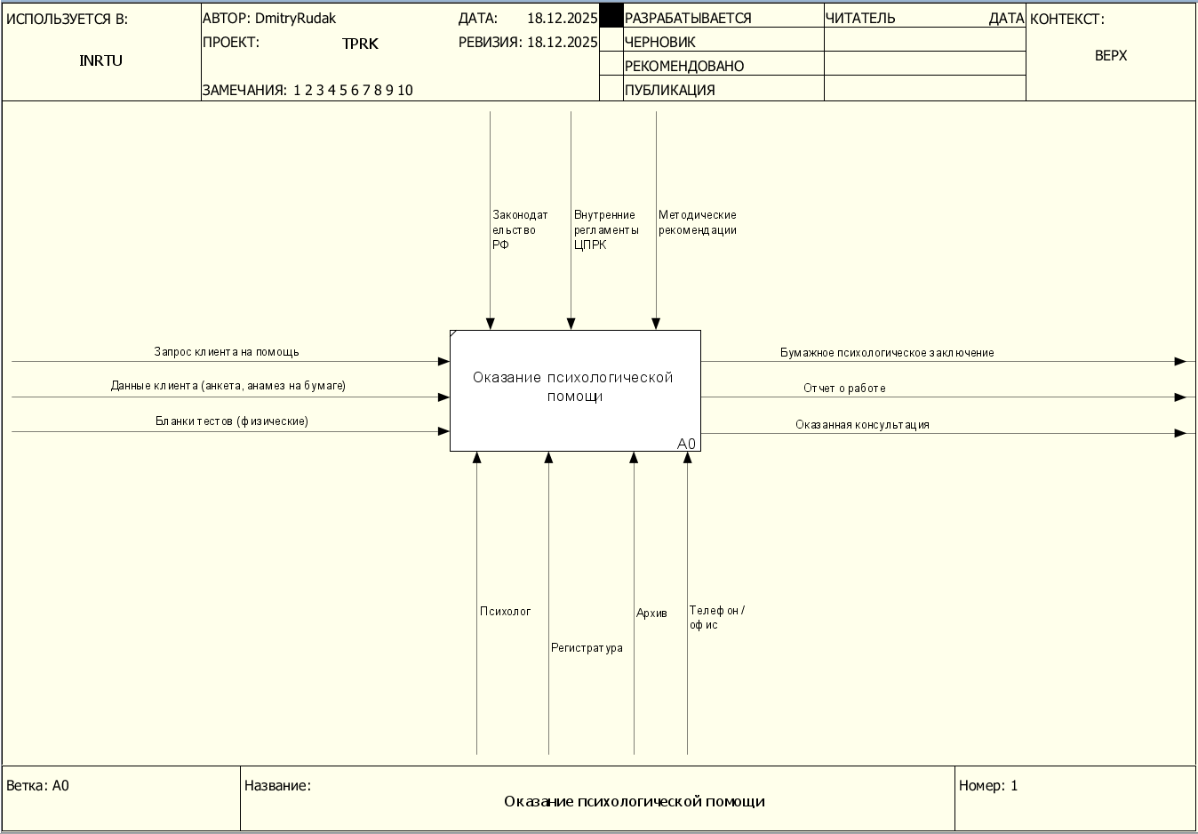
Рисунок 9 – Диаграмма AS-IS “Оказание психологической помощи”
Декомпозиция процесса (диаграмма A1–A4) (см. Рисунок 10) разбивает его на четыре функциональных блока:
- Прием и регистрация заявки (A1): Администратор вручную принимает запрос клиента и фиксирует запись в бумажном журнале, сверяя её с графиком работы специалистов.
- Проведение диагностики (A2): Психолог выдаёт клиенту бумажные бланки тестов; после заполнения результаты обрабатываются вручную (подсчёт баллов и интерпретация), что требует значительных временных затрат и повышает риск ошибок.
- Консультирование и анализ (A3): На основе исходных данных диагностики и личной беседы психолог проводит консультацию; заключение формируется в текстовом формате (рукописно или в электронном документе) и передаётся клиенту.
- Формирование отчетности (A4): Данные о приёмах периодически переносятся администратором из журналов в сводные таблицы (например, в Excel) для руководства.
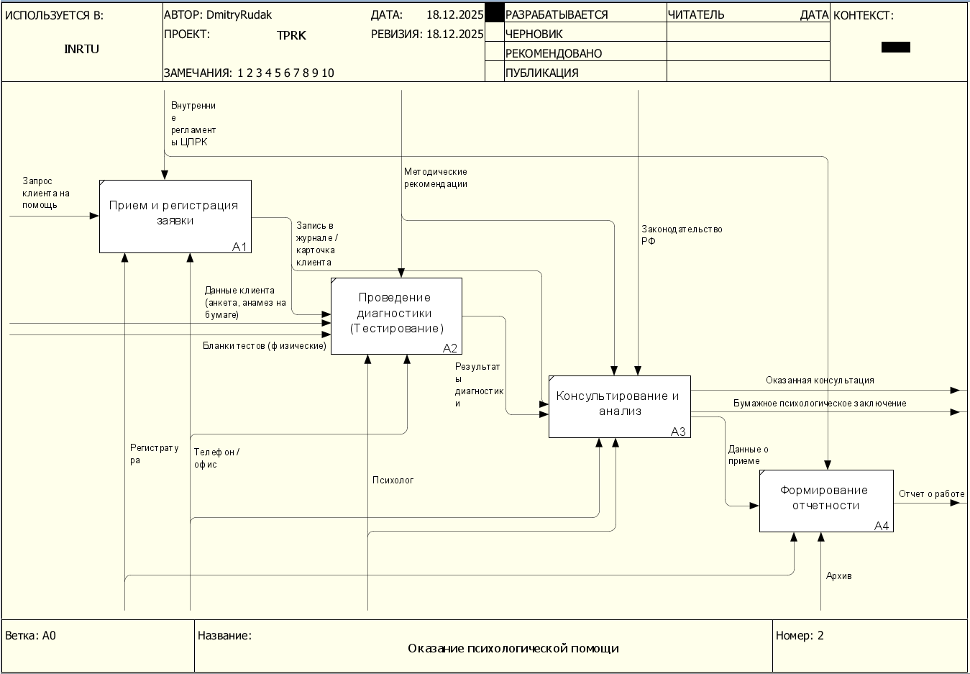
Рисунок 10 – Декомпозиция процесса AS-IS

Выявленные недостатки текущего процесса включают высокие трудозатраты на ручную обработку тестов и ведение документации, отсутствие единой базы данных клиентов и истории обращений, невозможность удалённого обслуживания (запись и тестирование осуществляются исключительно в очном формате).
    - Модель TO-BE («Как будет»)
Модель TO-BE представляет целевой процесс функционирования ЦПРК после внедрения разработанного веб-портала с модулями искусственного интеллекта. Цель оптимизации — автоматизация рутинных операций и переход к цифровому взаимодействию для повышения эффективности.
Контекстная диаграмма (A0): «Оказание психологической помощи» (см. Рисунок 11). Входы теперь поступают в электронном виде через портал или чат-бот, а данные клиента хранятся в цифровом профиле. Управление дополняется алгоритмами работы портала и ИИ-модулей, контролирующими логику бизнес-процессов, наряду с законодательными нормами. Ключевым механизмом становится портал ЦПРК, где психолог выступает в роли оператора системы, а клиент получает инструменты самообслуживания. Выходы — электронные заключения, автоматизированная отчетность в реальном времени и услуги, предоставляемые в дистанционном формате.
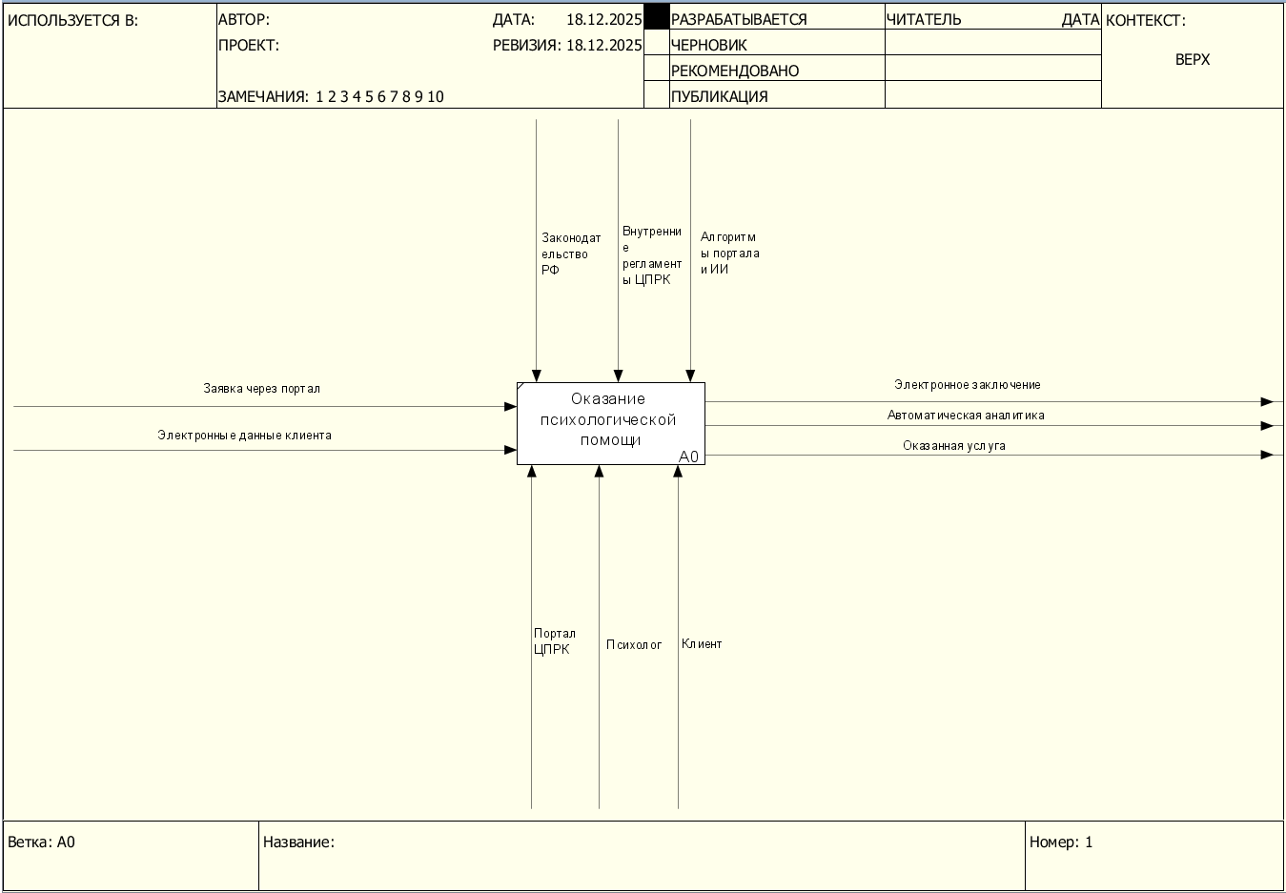
Рисунок 11 – Диаграмма TO-BE “Оказание психологической помощи”
Декомпозиция процесса (диаграмма A1–A4) (см. Рисунок 12) разбивает его на четыре оптимизированных блока:
- Автоматическая регистрация и первичный скрининг (A1): Чат-бот портала круглосуточно принимает заявки, проводит первичный опрос и автоматически записывает клиента в свободный слот расписания, создавая цифровую карту; администратор исключается из рутинных операций.
- Онлайн-тестирование и ИИ-анализ (A2): Клиент проходит тестирование в личном кабинете портала; система мгновенно обрабатывает ответы, а ИИ-модуль генерирует предварительные диагностические гипотезы для специалиста; результаты автоматически сохраняются в базе данных.
- Проведение консультации с поддержкой ИИ (A3): Психолог проводит сессию (очно или по видеосвязи через интегрированный модуль BigBlueButton), используя структурированное досье клиента и рекомендации ИИ-ассистента; протокол консультации заполняется в полуавтоматическом режиме.
- Генерация отчетности и аналитики (A4): Система автоматически агрегирует данные из модулей тестирования и консультаций, формируя дашборды для руководства в реальном времени.
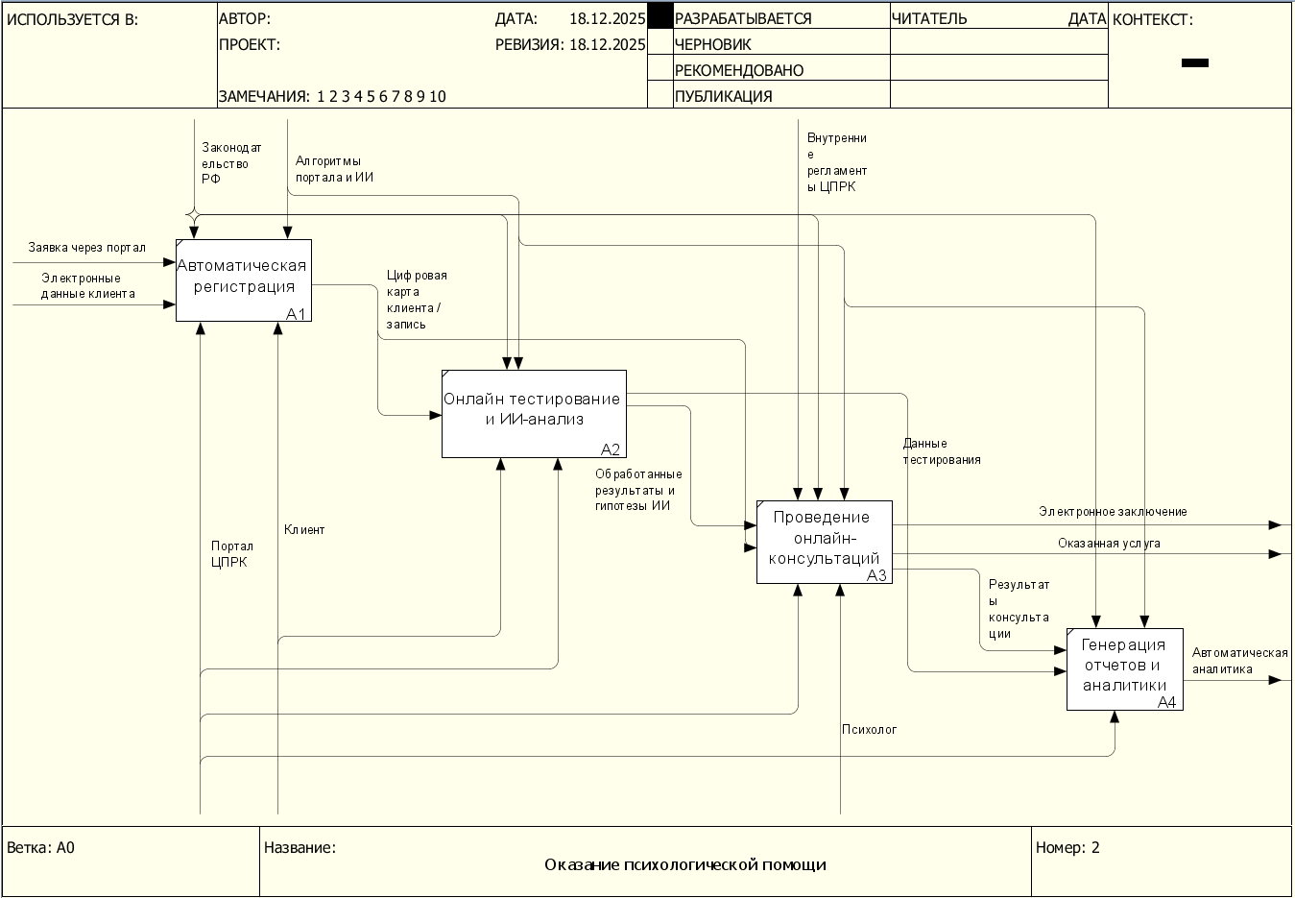
Рисунок 12 – Декомпозиция диаграммы TO-BE
Преимущества целевого процесса включают полную автоматизацию ручной обработки тестов и документации, возможность круглосуточной записи и диагностики из любой точки, повышение качества принятия решений за счет поддержки ИИ, а также обеспечение прозрачной и оперативной статистики работы центра без задержек.
  - Описание вариантов использования
Для формализации функциональных требований к системе с точки зрения пользователя разработана диаграмма вариантов использования (Use Case Diagram), которая отражает ключевые взаимодействия актеров с платформой ЦПРК (см. Рисунок 13). Эта диаграмма иллюстрирует четыре основных роли (актеров) и доступные им сценарии, подчеркивая распределение функциональности в соответствии с ролевой моделью системы. 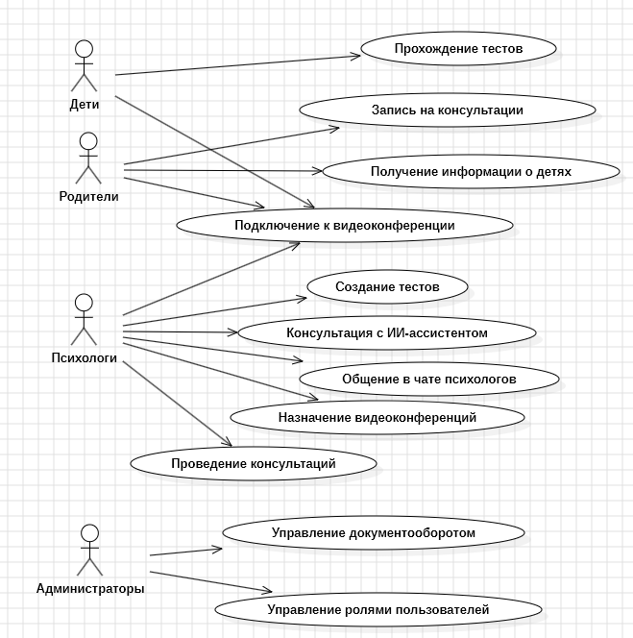
Рисунок 13 – Use-Case диаграмма

    - Акторы системы
В системе выделены следующие группы пользователей (актеров), каждая из которых имеет специфический набор прав и обязанностей:
- Дети (Клиенты) — конечные получатели услуг, участвующие в диагностике и консультациях.
- Родители (Законные представители) — инициаторы обращения, управляющие процессом получения помощи для ребенка.
- Психологи — специалисты центра, оказывающие услуги и использующие систему как инструмент профессиональной деятельности.
- Администраторы — технические специалисты, обеспечивающие управление системой и документооборотом.
    - Варианты использования
Ниже приведено описание функциональности, доступной каждому актеру, в соответствии с диаграммой (см. Рисунок 13).
- Функции для детей:
  - Прохождение тестов: Ребенок может войти в систему под своей учетной записью (или родительской) и пройти назначенные психологические тесты в интерактивном формате;
  - Подключение к видеоконференции: Возможность присоединения к онлайн-сессии с психологом по защищенному каналу связи.
- Функции для родителей:
  - Запись на консультации: Родитель выбирает специалиста и удобное время в онлайн-расписании для записи ребенка (или совместного приема);
  - Получение информации о детях: Просмотр результатов тестирования, рекомендаций психолога и истории посещений в личном кабинете;
  - Подключение к видеоконференции: Участие в онлайн-консультациях совместно с ребенком или отдельно (для родительской сессии).
- Функции для психологов:
  - Создание тестов: Конструктор для добавления новых методик или редактирования существующих опросников;
  - Консультация с ИИ-ассистентом: Использование модуля искусственного интеллекта для анализа результатов тестов, получения диагностических гипотез и рекомендаций (функция "второго мнения");
  - Проведение консультаций: Ведение сессии, фиксация хода приема и заполнение протокола встречи;
  - Назначение видеоконференций: Создание слотов для онлайн-встреч и отправка приглашений клиентам;
  - Общение в чате психологов: Внутренний коммуникационный канал для проведения консилиумов и обмена опытом с коллегами (супервизия).
- Функции для администраторов:
  - Управление документооборотом: Настройка шаблонов документов, контроль за формированием обязательной отчетности и архивацией данных;
  - Управление ролями пользователей: Создание и блокировка учетных записей, назначение прав доступа, управление группами пользователей.
    - Особенности взаимодействия
Как показано на диаграмме (см. Рисунок 13), некоторые варианты использования являются общими для нескольких актеров (например, "Подключение к видеоконференции" доступно детям, родителям и психологам), что обеспечивает единое коммуникационное пространство системы. Роль психолога является центральной, с наиболее широким спектром профессиональных инструментов, усиленных ИИ-ассистентом, в то время как администратор фокусируется на поддержке инфраструктуры. Такая структура способствует минимизации дублирования функций и повышению эффективности взаимодействия.

  - Описание сценариев использования
Для детализации функциональных требований к системе разработаны сценарии использования, описывающие типичные последовательности взаимодействия пользователей с платформой ЦПРК. Сценарии составлены на основе диаграммы вариантов использования (см. Рисунок 13) и охватывают ключевые процессы для всех акторов. Каждый сценарий включает предусловия, основной и альтернативные потоки, а также постусловия.
    - Прохождение психологических тестов
Акторы: Дети (Клиенты) / Родители (законные представители)
Предусловия: Пользователь авторизован в системе; психолог назначил тестирование для соответствующего профиля ребёнка.
Основной поток:
- Пользователь переходит в раздел «Мои тесты» личного кабинета.
- Система отображает список назначенных и активных тестов.
- Пользователь выбирает тест и активирует кнопку «Начать».
- Система последовательно выводит вопросы в интерактивном формате.
- Пользователь выбирает варианты ответов и подтверждает завершение теста.
- Система автоматически сохраняет ответы в базе данных, проводит первичный подсчёт баллов, изменяет статус теста на «Завершён» и направляет уведомление психологу.
Альтернативные потоки:
- 3а. Тест просрочен: система блокирует доступ и выводит сообщение с предложением обратиться к психологу;
- 5а. Прерывание сессии (потеря соединения): система сохраняет промежуточные ответы; при повторном входе тестирование возобновляется с последнего сохранённого вопроса.
Постусловия: Результаты теста доступны психологу и модулю ИИ-анализа; статус теста изменён на «Завершён».

    - Запись на видеоконсультацию
Акторы: Родители (законные представители)
Предусловия: Пользователь авторизован; в расписании выбранного психолога имеются свободные слоты.
Основной поток:
- Родитель открывает раздел «Видеоконсультации».
- Выбирает профиль специалиста.
- Система отображает календарь со свободными временными интервалами.
- Родитель выбирает дату и время, подтверждает запись.
- Система резервирует слот, генерирует уникальный ключ доступа к комнате BigBlueButton и сохраняет запись в базе данных.
- Уведомления о подтверждении направляются на электронную почту родителя и психолога.
Альтернативный поток:
- 4а. Выбранный слот занят другим пользователем: система выводит сообщение об ошибке, обновляет расписание и предлагает альтернативные варианты.
Постусловия: Слот помечен как занят; запись зафиксирована в системе; ключ доступа активен.
    - Консультация с ИИ-ассистентом
Акторы: Психологи
Предусловия: Психолог авторизован; в профиле клиента имеются результаты хотя бы одного завершённого теста.
Основной поток:
- Психолог открывает карточку клиента и переходит во вкладку «ИИ-анализ».
- Активирует функцию «Сформировать гипотезу».
- ИИ-модуль анализирует ответы тестов, историю обращений и выявляет паттерны.
- Система выводит предполагаемый уровень риска, акцентуации личности и рекомендации по коррекционным мероприятиям.
- Психолог при необходимости задаёт уточняющие вопросы в текстовом поле.
- ИИ генерирует ответ на основе встроенной базы знаний и контекста клиента.
Альтернативный поток:
- 3а. Недостаточно данных для анализа: ИИ сообщает о необходимости дополнительных тестов и предлагает их перечень.
Постусловия: Сформированный отчёт и диалог с ИИ могут быть сохранены в протоколе консультации.
    - Создание нового психологического теста
Акторы: Психологи
Предусловия: Пользователь обладает соответствующими правами доступа к конструктору тестов.
Основной поток:
- Психолог переходит в раздел «Конструктор тестов» и выбирает «Создать новый».
- Вводит название, описание и инструкцию для респондента.
- Добавляет вопросы, указывая тип (единственный выбор, множественный выбор, шкала Ликерта, свободный ответ).
- Настраивает ключи подсчёта баллов и интерпретационные шкалы.
- Активирует кнопку «Опубликовать».
- Система выполняет валидацию структуры и сохраняет тест в общей библиотеке.
Альтернативный поток:
- 6а. Обнаружены ошибки валидации (отсутствуют правильные ответы, не заданы шкалы): система подсвечивает проблемные поля и блокирует публикацию до исправления.
Постусловия: Тест становится доступен для назначения клиентам в разделе «Мои тесты».

    - Управление ролями пользователей
Акторы: Администраторы
Предусловия: Администратор авторизован с полными правами управления пользователями.
Основной поток:
- Администратор открывает «Админ-панель» → «Пользователи».
- Находит требуемую учётную запись через поиск или фильтры.
- Переходит в режим редактирования прав.
- Изменяет роль пользователя (например, с «Гость» на «Родитель») или блокирует доступ.
- Подтверждает изменения.
- Система мгновенно обновляет права доступа.
Постусловия: Изменения вступают в силу при следующем действии пользователя.
    - Подключение к видеоконсультации
Акторы: Психологи / Дети / Родители
Предусловия: Наступило запланированное время консультации; ключ доступа активен.
Основной поток:
- Участники переходят по уникальной ссылке в разделе «Видеоконсультации».
- Система проверяет валидность ключа и открывает интерфейс BigBlueButton.
- Участники подтверждают доступ к камере и микрофону.
- Устанавливается видеосоединение.
- Психолог использует инструменты платформы (демонстрация экрана, белая доска, чат).
- По завершении времени или нажатию кнопки «Завершить» сессия закрывается; при включённой записи файл сохраняется на сервере.
Альтернативные потоки:
- 2а. Ранний вход: участник помещается в «Комнату ожидания» до начала сессии;
- 4а. Сбой соединения: система предлагает переподключиться или переключиться в аудиорежим.
Постусловия: Факт проведения консультации фиксируется в истории клиента; при наличии записи файл сохраняется с ограничением доступа по ролям.

  - Выработка требований и постановка задачи
На основе анализа предметной области, моделирования процессов AS-IS и TO-BE, а также описания вариантов и сценариев использования сформулированы требования к автоматизированной системе — веб-порталу Центра психологической реабилитации и коррекции (ЦПРК).
    - Функциональные требования
Система должна реализовывать следующие ключевые функции, сгруппированные по модулям:
- Модуль психологического тестирования
  - Онлайн-прохождение тестов в личном кабинете клиента;
  - Автоматический подсчёт баллов и интерпретация результатов;
  - Визуализация динамики состояния клиента (графики и тренды).
- ИИ-ассистент психолога
  - Анализ результатов тестов и текстовых ответов;
  - Генерация диагностических гипотез и рекомендаций по коррекции;
  - Интерактивный диалог для уточнения выводов.
- Модуль видеоконсультаций
  - Проведение защищённых видеосессий (интеграция с BigBlueButton);
  - Инструменты совместной работы (чат, белая доска, демонстрация экрана);
  - Возможность записи сессии с согласия участников.
- Чат-бот и первичное консультирование
  - Автоматический сбор анамнеза через диалоговый интерфейс;
  - Триаж запросов и маршрутизация к специалистам;
  - Круглосуточная запись на приём.
- Система аналитики и отчётности
  - Формирование дашбордов в реальном времени (загрузка специалистов, эффективность методов, статистика);
  - Автоматическая генерация обязательной отчётности.
- Управление данными
  - Ведение единой цифровой карты клиента с полной историей обращений;
  - Защищённый документооборот с шаблонами заключений.
    - Нефункциональные требования
Система должна соответствовать следующим характеристикам качества:
- Масштабируемость: Микросервисная архитектура, обеспечивающая стабильную работу при росте нагрузки до десятикратного увеличения числа пользователей;
- Информационная безопасность: Шифрование данных в канале (TLS 1.3) и при хранении (AES-256); ролевая модель доступа (RBAC); полное соответствие Федеральному закону № 152-ФЗ «О персональных данных» (хранение на территории РФ);
- Производительность: Время отклика интерфейса не более 2 секунд для 95 % запросов;
- Доступность: Уровень доступности сервиса не ниже 99,9 % (допустимый простой не более 8,7 часов в год);
- Удобство использования: Адаптивный дизайн и поддержка прогрессивного веб-приложения для доступа с мобильных устройств.
    - Постановка задачи на разработку
Цель: Разработать и внедрить автоматизированный веб-портал ЦПРК как единую цифровую экосистему для психологов, клиентов и администрации.
Задачи:
- Спроектировать микросервисную архитектуру на основе React (фронтенд), FastAPI (бэкенд) и PostgreSQL (база данных).
- Реализовать интеграцию модулей искусственного интеллекта (LangChain и LLM) для анализа диагностических данных и поддержки решений специалистов.
- Автоматизировать сквозные бизнес-процессы от первичного обращения до генерации аналитической отчётности.
- Обеспечить механизмы информационной безопасности в соответствии с требованиями к обработке персональных и медицинских данных.
Планируемые результаты:
Увеличение эффективности работы центра на 30-35% за счет снижения количества рутинных задач.

- ПРОЕКТИРОВАНИЕ
  - Выбор и обоснование средств проектирования и реализации
В проекте портала ЦПРК четко разделены средства проектирования, предназначенные для моделирования архитектуры и процессов, и средства реализации, формирующие технологический стек разработки. Выбор обусловлен необходимостью визуализации сложных взаимодействий, поддержки совместной работы команды и обеспечения seamless перехода от моделей к коду без потери информации.
Средства проектирования
Моделирование архитектуры выполнено с использованием подхода C4 Model (Context, Containers, Components, Code) в инструменте Draw.io (diagrams.net). Этот инструмент выбран благодаря бесплатности, поддержке совместного редактирования в реальном времени, удобному экспорту диаграмм в форматы SVG и PNG для включения в документацию. C4 Model обеспечивает последовательное описание системы на различных уровнях абстракции, что повышает понятность архитектурных решений для технических специалистов и заинтересованных сторон без глубоких знаний программирования.
Диаграммы последовательностей, ER-модели данных и схемы взаимодействия также созданы в Draw.io, позволяя наглядно представить динамику процессов и структуру хранилища. Альтернативные инструменты, такие как Enterprise Architect или Lucidchart, отвергнуты из-за платной модели использования и меньшей степени интеграции с существующей инфраструктурой проекта.
Управление требованиями и задачами осуществляется через GitLab, что гарантирует прослеживаемость от технического задания до реализации кода.
Средства реализации
Для серверной части был выбран фреймворк FastAPI (Python) за асинхронную обработку запросов и удобную интеграцию с библиотеками машинного обучения. Клиентская часть будет реализована на React.js с TypeScript и Tailwind CSS, обеспечивая создание отзывчивого одностраничного приложения с высокой производительностью. Хранение данных осуществляется в PostgreSQL, сочетающей транзакционную целостность с поддержкой гибких структур для результатов тестов.
ИИ-ассистент будет интегрирован через LangChain с отечественной моделью GigaChat для соблюдения требований законодательства по локализации обработки данных. Модуль видеоконсультаций основан на BigBlueButton с протоколом WebRTC, позволяющим развертывать сервис на собственных серверах и сохранять полный контроль над конфиденциальностью. Контейнеризация микросервисов выполнена с помощью Docker, а кэширование — через Redis для оптимизации нагрузки.
Выбранный набор средств проектирования и реализации обеспечивает логичный переход от архитектурных моделей к коду, эффективную совместную работу команды и соответствие требованиям по производительности, безопасности и масштабируемости системы.
  - Проектирование архитектуры приложения
Согласно техническому заданию с описанием модулей (веб-портал, бот, документооборот, тестирование) разработаны UML-диаграммы.
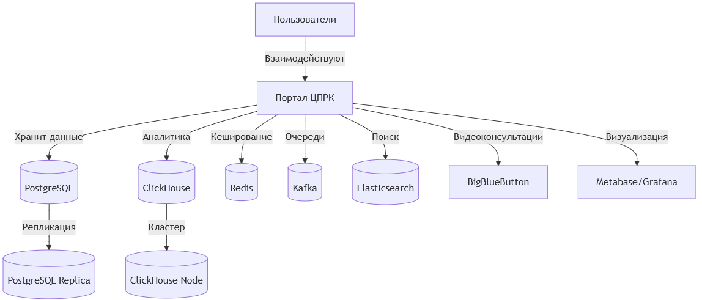
2.2.1 Общая схема архитектуры
Рисунок 14 – Общая схема архитектуры
Пользователи взаимодействуют с систем при помощи веб-приложения. Данные хранятся в базе данных PostgreSQL с настроенной репликацией для повышения надёжности и отказоустойчивости. Для аналитических задач используется ClickHouse. Кэширование запросов реализовано с помощью Redis. Асинхронные события, такие как логи тестирования и действия пользователей, обрабатываются через Apache Kafka. Поиск по документам и пользователям реализован с использованием Elasticsearch. Для проведения видеоконсультаций интегрирован сервис BigBlueButton. Визуализация аналитических данных и мониторинг системы осуществляются через Metabase и Grafana (см. Рисунок 14).

2.2.2 Компонентная диаграмма
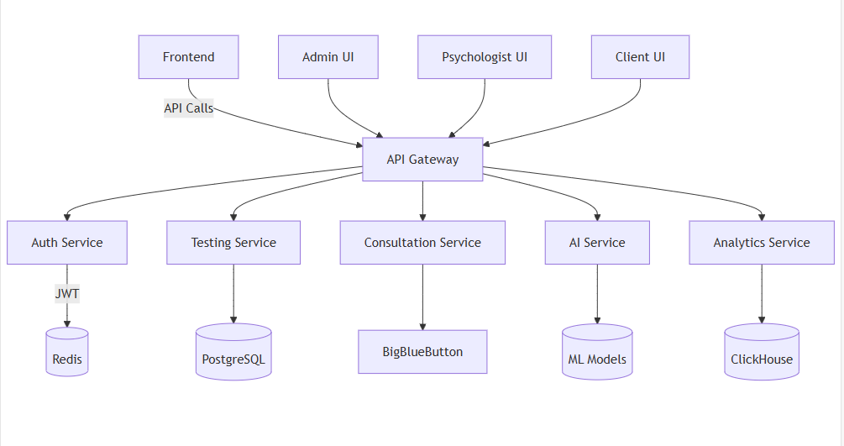
Рисунок 15 – Компонентная диаграмма
Система основана на микросервисной архитектуре. Фронтенд реализован на React. Для маршрутизации запросов между сервисами и фронтедом используется API Gateway, реализованный на базе nginx. Аутентификация и авторизация осуществляется через Auth Service с использованием JWT-токенов. Testing service отвечает за создание и проведение психологических тестов. Consultation Service организует процесс записи и проведения консультаций с интеграцией видео-конференций BigBlueButton. AI Service предоставляет функционал ИИ-ассистента и чат-бота. Analytics Service обрабатывает данные для последующей аналитики (см. Рисунок 15).

2.2.3 Диаграмма последовательностей тестирования
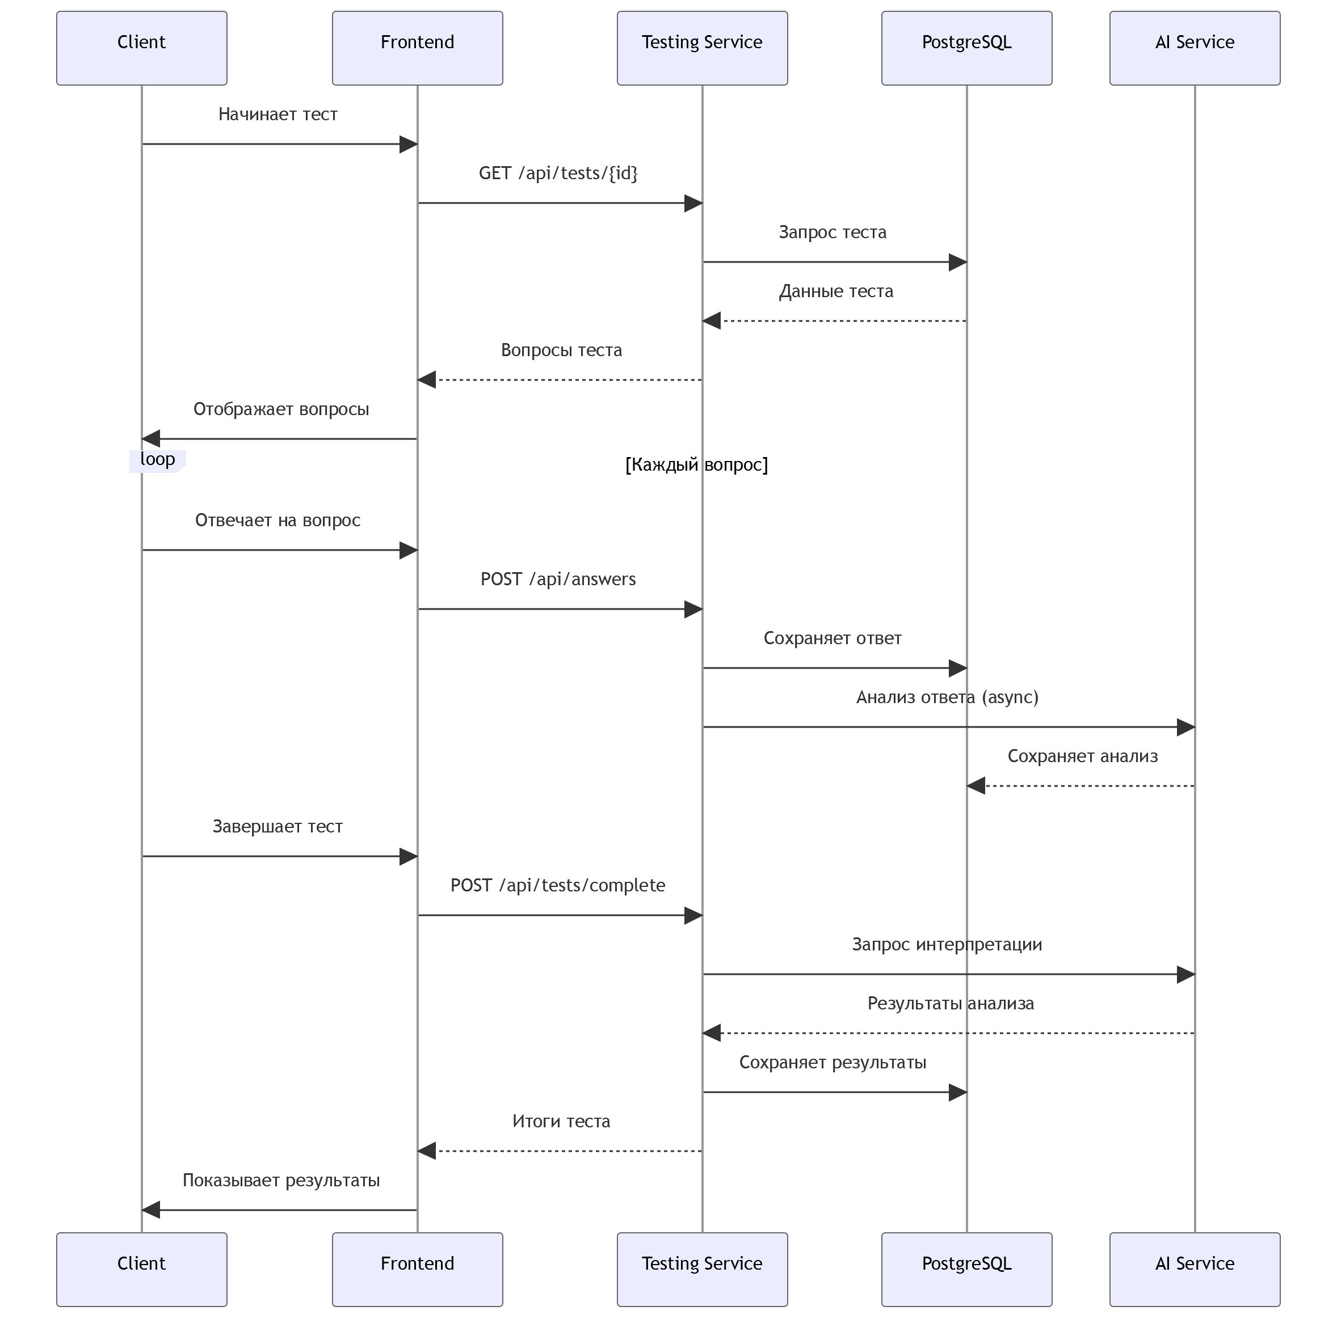
Рисунок 16 – Диаграмма последовательностей прохождения теста
- Клиент начинает тест, система загружает вопросы из базы данных
- На каждый вопрос выполняется:
  - Сохранение в базу данных;
  - Асинхронный анализ ИИ.
- После завершения теста, генерируется отчет и отображаются результаты (см. Рисунок 16)

  - Проектирование хранилища данных
Хранилище данных портала ЦПРК построено на реляционной модели с использованием СУБД PostgreSQL. Структура спроектирована с учётом требований к целостности, производительности и безопасности персональных данных. Модель приведена к третьей нормальной форме (3NF), что исключает избыточность и аномалии при операциях вставки, обновления и удаления.
    - Основные сущности и атрибуты
Ключевые сущности системы и их основные атрибуты представлены в таблице 3.
Таблица 3 – Основные сущности и атрибуты
Сущность | Основные атрибуты
groups | id (PK), name (varchar unique), description (varchar), policies (json), updated_at (timestamp)
users | id (PK), email (varchar unique), first_name (varchar), last_name (varchar), username (varchar unique), password_hash (varchar), bio (text), is_active (boolean), deleted_at (timestamp), created_at (timestamp), updated_at (timestamp), organization_id (FK)
confirmation_codes | id (PK), code (varchar unique), user_id (FK), expires_at (timestamp), used (boolean), created_at (timestamp)
reset_tokens | id (PK), token (varchar unique), user_id (FK), expires_at (timestamp), created_at (timestamp)
documents | id (PK), title (varchar), file_path (varchar), content (text), signed_by_id (FK), deleted_at (timestamp), created_at (timestamp), updated_at (timestamp)
chat_groups | id (PK), name (varchar), created_by_id (FK), is_private (boolean), archived_at (timestamp), created_at (timestamp), updated_at (timestamp)
templates | id (PK), name (varchar), content (varchar), fields (json)
analytics_reports | id (PK), title (varchar), data (json), generated_by_id (FK), generated_at (timestamp)
logs | id (PK), event_type (varchar), user_id (FK), timestamp (timestamp), description (text), level (varchar), ip_address (varchar)
video_sessions | id (PK), title (varchar), start_time (timestamp), time_zone (varchar), duration (integer), host_email (varchar), bbb_meeting_id (varchar), status (varchar), updated_at (timestamp), created_at (timestamp), client_email (varchar)

Продолжение Таблицы 3 – Основные сущности и атрибуты
blocks | alembic_version (varchar unique PK), version_num (varchar(32))
messages | id (PK), group_id (FK), sender_id (FK), content (text), sent_at (timestamp)
group_members | id (PK), group_id (FK), user_id (FK), joined_at (timestamp), role (varchar)
questions | id (PK), test_id (FK), text (text), type (varchar), options (json), order (integer)
test | id (PK), name (varchar), description (text), block_id (FK), created_at (timestamp), updated_at (timestamp)

    - Логическая модель данных
Логическая модель представлена на ER-диаграмме (см. Рисунок 17). Основные связи:
- users → groups: многие-ко-многим через промежуточную таблицу user_group_association (каждый пользователь может принадлежать к нескольким группам, и каждая группа может включать нескольких пользователей);
- users → confirmation_codes: один-ко-многим (пользователь может иметь несколько кодов подтверждения);
- users → reset_tokens: один-ко-многим (пользователь может иметь несколько токенов сброса пароля);
- users → documents: один-ко-многим через signed_by_id (пользователь может подписывать несколько документов);
- users → chat_groups: один-ко-многим через created_by_id (пользователь может создавать несколько чат-групп);
- users → analytics_reports: один-ко-многим через generated_by_id (пользователь может генерировать несколько отчётов аналитики);
- users → logs: один-ко-многим через user_id (пользователь может быть ассоциирован с несколькими записями логов);
- users → messages: один-ко-многим через sender_id (пользователь может отправлять несколько сообщений);
- users → group_members: один-ко-многим через user_id (пользователь может быть членом нескольких групп);
- chat_groups → messages: один-ко-многим через group_id (группа чата может содержать несколько сообщений);
- chat_groups → group_members: один-ко-многим через group_id (группа чата может иметь нескольких членов);
- test → questions: один-ко-многим через test_id (тест может включать несколько вопросов);
- blocks → test: один-ко-многим через block_id (блок может быть ассоциирован с несколькими тестами).
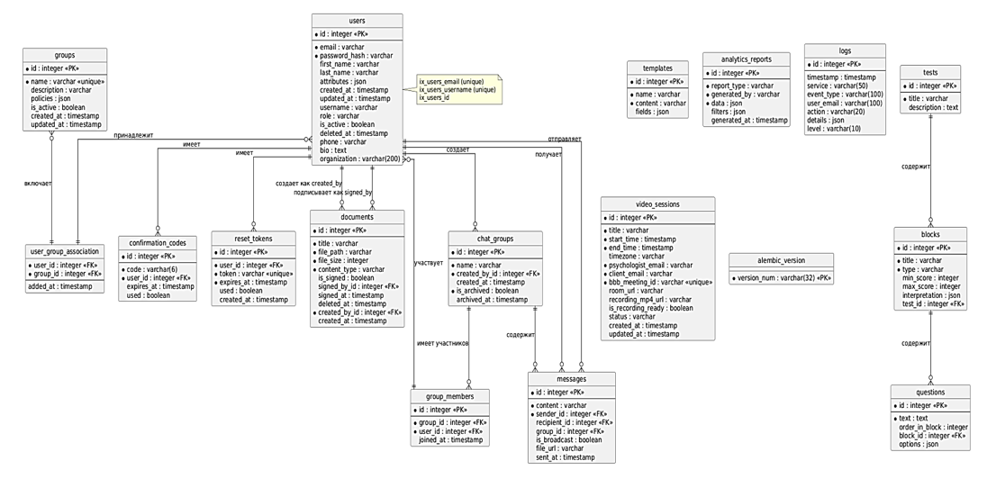
Рисунок 17 – ER-диаграмма базы данных
Дополнительные ограничения целостности
Для обеспечения корректности данных введены следующие ограничения:
- Уникальность email и username в таблице users (UNIQUE constraint).
- Каскадное обновление и мягкое удаление (ON DELETE SET NULL или флаг deleted_at для временной метки) для связанных записей, чтобы сохранить историю.
- Проверка формата email, code и token (CHECK constraints).
- Шифрование чувствительных полей (password_hash — bcrypt, content в documents — AES-256 на уровне приложения).

  - Проектирование пользовательского интерфейса
    - Верхнеуровневое определение экранов
Пользовательский интерфейс портала ЦПРК спроектирован с учётом ролевой модели и основных модулей системы. Экраны сгруппированы по функциональным разделам, что обеспечивает удобную навигацию и разграничение доступа. Группировка основана на сценариях использования.
Экраны разделены на следующие группы:
- Аккаунт (Общие экраны аутентификации и профиля)
  - Главная страница;
  - Экран входа;
  - Экран регистрации;
  - Личный профиль;
  - Редактирование профиля.
- Тесты (Модуль тестирования)
  - Список доступных тестов;
  - Прохождение теста;
  - Результаты теста ;
  - Создание/редактирование теста — только для психологов.
- Консультации (Модуль консультаций)
  - Расписание и запись на консультацию;
  - Назначение консультации — для психологов;
  - Видеоконференция ;
  - История консультаций.
- ИИ-ассистент (Модуль поддержки и ИИ)
  - Чат с ИИ-ассистентом ;
  - Чат психологов — для специалистов.
- Документы (Документооборот)
  - Файловый менеджер;
  - Загрузка/просмотр документов.
- Администрирование (Административная панель)
  - Управление пользователями и ролями;
  - Аналитика и отчёты.
Иерархия экранов представлена на рисунке 18. Главная страница служит точкой входа; после авторизации открывается персонализированный дашборд с быстрым доступом к основным разделам. Вложенность обеспечивает минимальное количество переходов: например, из "Личный кабинет" → "Дети" → "Профиль ребенка" → "Тесты".
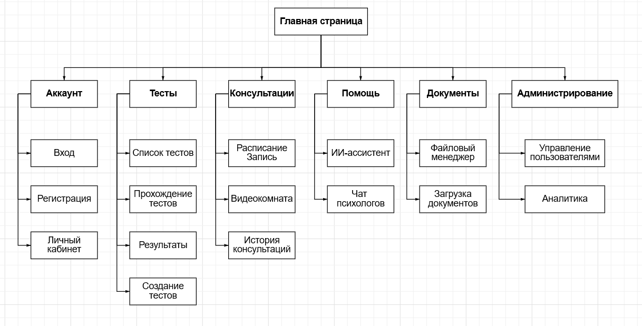
Рисунок – 18 -Иерархия экранов
Такая группировка снижает когнитивную нагрузку пользователей и соответствует ролевому доступу (например, конструктор тестов виден только психологам). Это позволяет реализовать адаптивную навигацию с боковым меню на десктопе и гамбургер-меню на мобильных устройствах.
    - Назначение экранов и описание
Ключевые экраны системы описаны в таблице 4. Таблица включает номер экрана, название, возможные состояния, правила валидации полей ввода, поведение системы и уведомления. Это позволяет систематизировать требования к интерфейсу, обеспечить контроль ошибок ввода и учесть пользовательский опыт.

Таблица 4 – Назначение экранов
№ | Название | Состояния | Валидация | Поведение системы | Уведомления
1 | Аккаунт
1.1 | Главная страница | Обычное | Нет | Отображает приветствие, кнопки "Войти" и "Регистрация"; после входа — редирект на дашборд по роли | Нет
1.2 | Вход | Загрузка,обычное,ошибка | Email: обязательное, формат email; Пароль: минимум 8 символов | Форма входа; при submit — запрос к API; успех — сохранение JWT и редирект в профиль | Ошибка: "Неверный email или пароль"
1.3 | Регистрация | Загрузка,обычное,ошибка | Email: уникальный, формат; Пароль: 8+ символов, подтверждение; Имя/Фамилия: минимум 2 символа | Заполнение формы; submit — создание аккаунта; успех — email-подтверждение | Успех: "Регистрация завершена"; Ошибка: "Email занят"

Продолжение Таблицы 4 – Назначение экранов
1.4 | Личный кабинет | Загрузка,обычное,пусто | Нет | Отображение данных пользователя; кнопки перехода к тестам, консультациям и редактированию | Нет
2 | Тесты
2.1 | Список тестов | Загрузка,обычное,пусто | Нет | Фильтруемый список тестов; клик на тест — переход к прохождению | Пусто: "Нет назначенных тестов"
2.2 | Прохождение тестов | Загрузка,обычное,отправка | Нет | Последовательный вывод вопросов; автосохранение прогресса; submit — расчёт баллов | Успех: "Тест завершён"; Ошибка: "Время истекло
2.3 | Результаты тестов | Загрузка,обычное | Нет | Графики и интерпретация; кнопка "Поделиться с психологом" | Нет
2.4 | Создание тестов | Загрузка,обычное,ошибка | Название: обязательное; Вопросы: минимум 1 | Конструктор тестов; добавление вопросов, настройка баллов; публикация | Успех: "Тест сохранён"; Ошибка: "Заполните все поля"

Продолжение Таблицы 4 – Назначение экранов
3 | Консультации
3.1 | Расписание и запись на консультацию | Загрузка,обычное | Дата/время: проверка доступности, Клиент: выбор из списка; Время: свободный слот | Календарь слотов; выбор — бронь и генерация ключа/ Выбор клиента и слота; отправка приглашения | Успех: "Запись подтверждена"/Успех: "Консультация назначена"
3.2 | Видеоконференция | Подключение,обычное,ошибка | Нет | Запуск BigBlueButton; инструменты (чат, доска, экран) | Ошибка: "Не удалось подключиться"
3.3 | История консультаций | Загрузка,обычное,пусто | Нет | Список прошлых сессий; просмотр протоколов и записей | Пусто: "Нет проведённых консультаций"
4 | Помощь
4.1 | Чат с ИИ-ассистеном | Загрузка,обычное | Текстовое поле: не пустое | Диалог с ИИ; ввод вопроса — генерация ответа | Ошибка: "Недостаточно данных"
4.2 | Чат психологов | Загрузка,обычное | Нет | Внутренний чат для обмена опытом; создание тем | Нет

Продолжение Таблицы 4 – Назначение экранов
5 | Документы
5.1 | Файловый менеджер | Загрузка,обычное | Файл: проверка размера и типа | Загрузка, просмотр, удаление документов | Успех: "Файл загружен"
6 | Администрирование
6.1 | Управление пользователями | Загрузка,обычное | Роль: выбор из списка | Таблица пользователей; поиск, редактирование ролей | Успех: "Роль изменена"
6.2 | Аналитика | Загрузка,обычное | Нет | Дашборды (загрузка, статистика); экспорт отчётов | Нет
Таблица охватывает ключевые экраны, обеспечивая учёт состояний, валидации и уведомлений для повышения удобства.
    - Отрисовка и описание макетов
Для визуализации пользовательского интерфейса разработаны макеты ключевых экранов в среде Figma. Дизайн выполнен в минималистичном стиле с использованием спокойной цветовой палитры (синие и белые тона для создания атмосферы доверия, акцентные зелёные элементы для положительных действий). Макеты учитывают адаптивность для десктопных и мобильных устройств, а также требования к удобству использования в психологических сервисах (крупные кнопки, читаемые шрифты, минимальная когнитивная нагрузка).
Главная страница
Макет главной страницы содержит логотип центра, навигационное меню с разделами (Тестирование, Видеоконсультации, Документооборот и др.), блок новостей с карточками и кнопки входа/регистрации (см. Рисунок 19). Поведение: при клике на новость открывается полная статья; после авторизации меню персонализируется по роли пользователя.
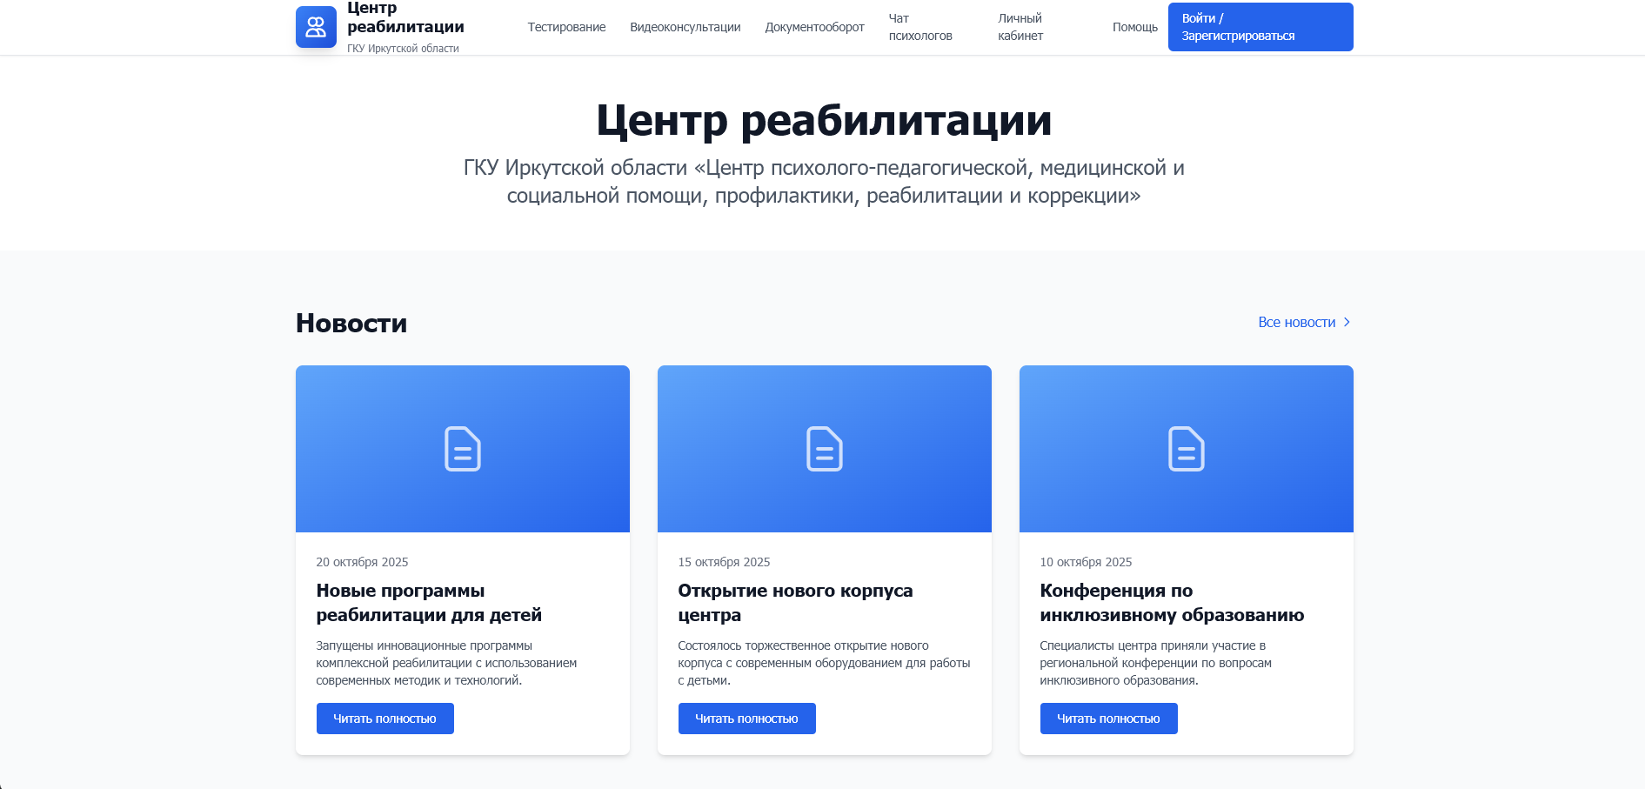
Рисунок 19 – Макет главной страницы
Страница авторизации
Центрированная форма входа с полями email и пароля, чекбоксом "Запомнить меня" и ссылкой "Забыли пароль?" (см. Рисунок 20). Поведение: валидация полей в реальном времени; при успешном входе — редирект на дашборд роли; при ошибке — отображение уведомления над формой.
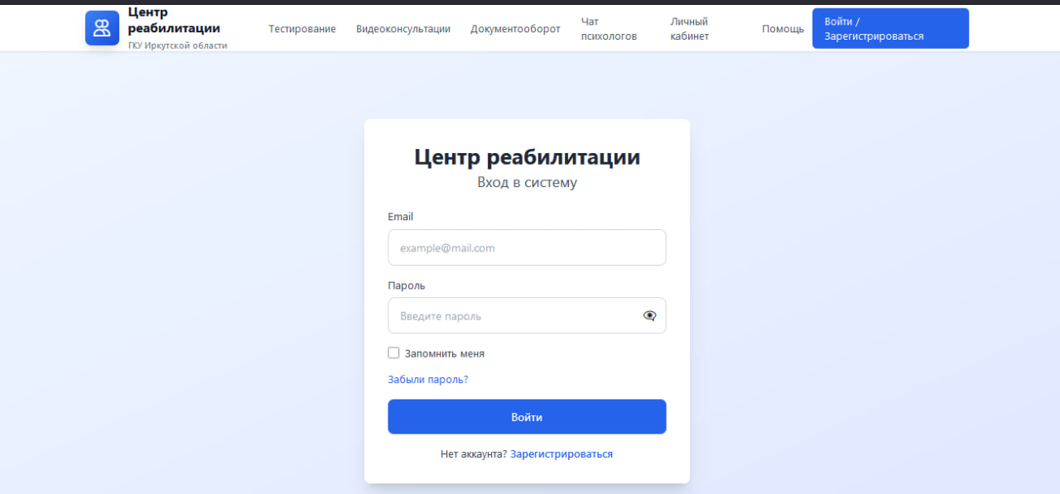
Рисунок 20 – Макет страницы авторизации

Страница личного кабинета
Личный профиль с аватаром, данными пользователя (имя, email, роль), боковым меню (Профиль, Консультации, Документы, История, Настройки) и блоком советов (см. Рисунок 21). Поведение: кнопка "Редактировать" открывает форму редактирования; переходы по меню — загрузка соответствующих разделов.
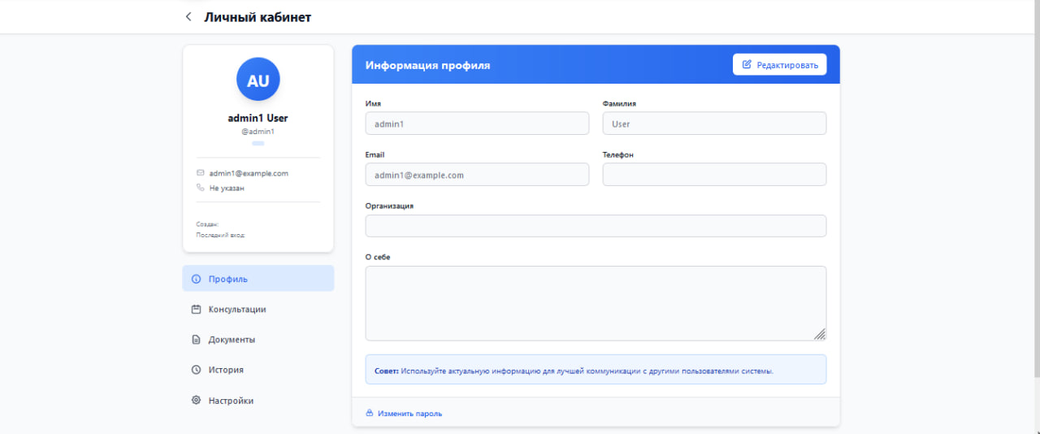
Рисунок 21 – Макет страницы личного кабинета
Страница с тестами
Список доступных модулей тестирования в карточках с названием, описанием и кнопкой "Начать тест". Для психологов — дополнительная кнопка "Конструктор тестов" (см. Рисунок 22). Поведение: клик на карточку — переход к прохождению теста; фильтрация по статусу (назначенные, завершённые).
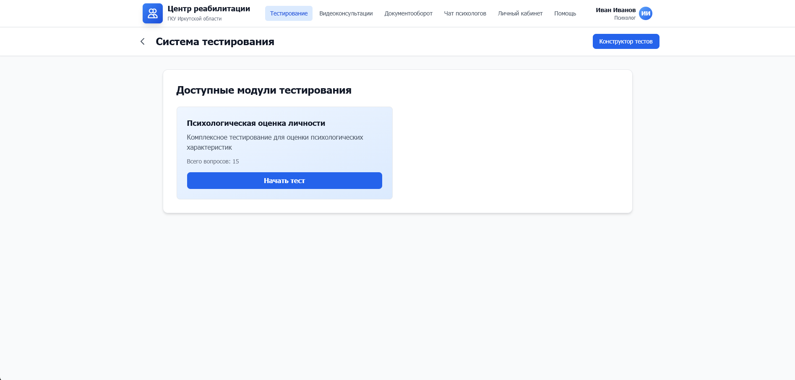
Рисунок 22 – Макет страницы с тестами

Страница прохождения теста
Прогресс-бар, шкала вопросов, текущий вопрос с вариантами ответов (радиокнопки или шкала). Кнопки "Назад" и "Далее" (см. Рисунок 23). Поведение: автосохранение ответа при выборе; по завершении — автоматический расчёт и переход к результатам.
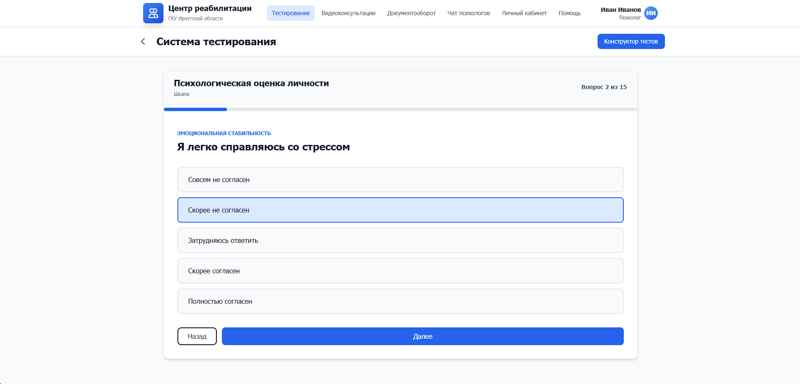
Рисунок 23 – Макет прохождения теста

Страница конструктора тестов
Форма добавления вопроса с выбором типа (один/несколько ответов, шкала, открытый), полем текста и вариантами ответов с весами. Кнопка "Добавить вопрос" (см. Рисунок 24). Поведение: динамическое добавление вопросов; валидация перед публикацией.
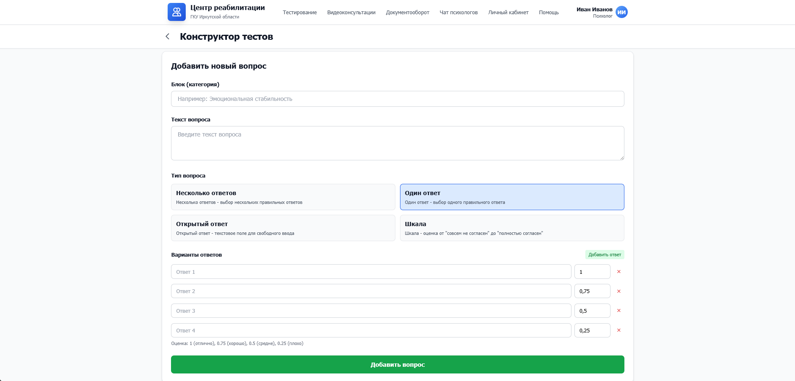
Рисунок 24 – Макет конструктора тестов

Страница документооборота
Таблица файлов с колонками (Имя, Размер, Дата, Статус, Действия). Кнопка загрузки файла и поиск (см. Рисунок 25). Поведение: действия "Скачать", "Подписать", "Удалить"; статусы "Черновик", "Подписан".
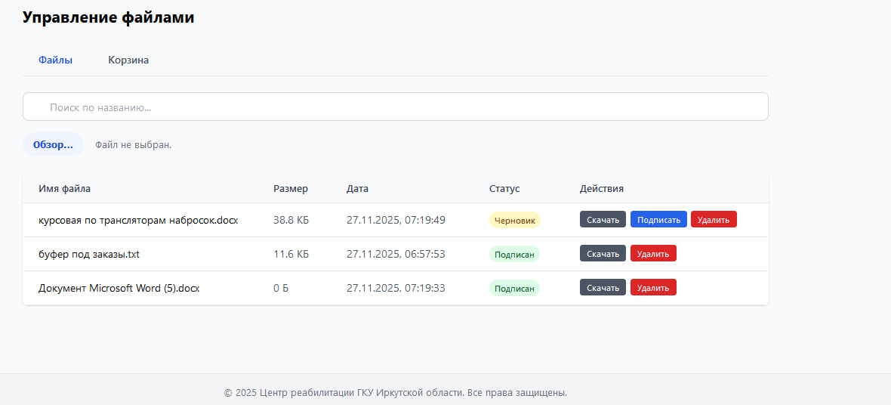
Рисунок 25 – Макет страницы документооборота

Страница чата психологов
Интерфейс чата с списком пользователей/групп слева, полем ввода сообщения и историей справа (см. Рисунок 26). Поведение: создание группы, отправка сообщений в реальном времени.
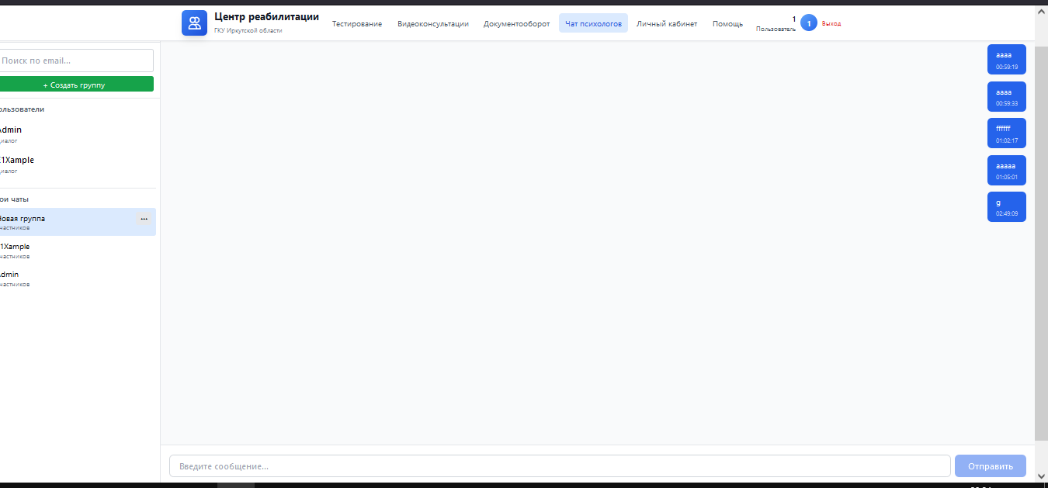
Рисунок 26 – Макет страницы чата психологов

Страница админ-панели
Таблица пользователей с колонками (Email, Роль, последний вход, Статус, Действия). Фильтры и кнопки "Назначить"/"Удалить" (см. Рисунок 27). Поведение: редактирование роли с немедленным применением.
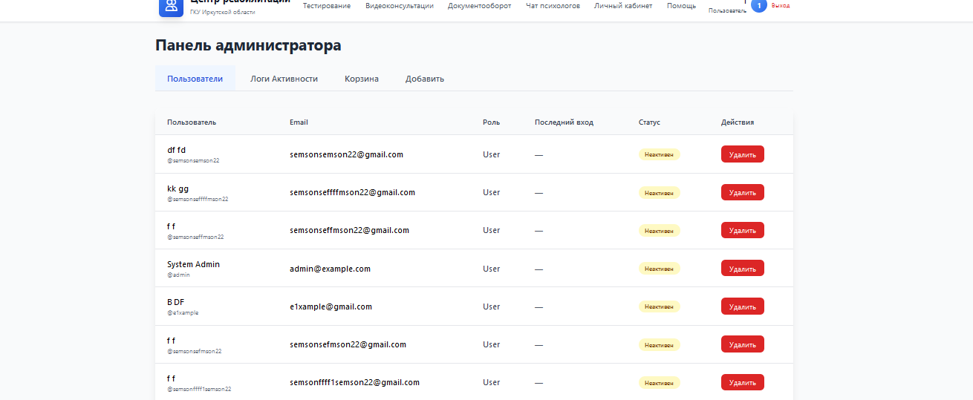
Рисунок 27 – Макет страницы админ-панели
Страница видеоконсультаций
Календарь слотов, карточки психологов с рейтингом и доступностью. Баннер "Назначенная встреча" с кнопкой "Присоединиться" (см. Рисунок 28). Поведение: выбор слота — бронь и генерация ключа; клик "Присоединиться" — запуск BigBlueButton.
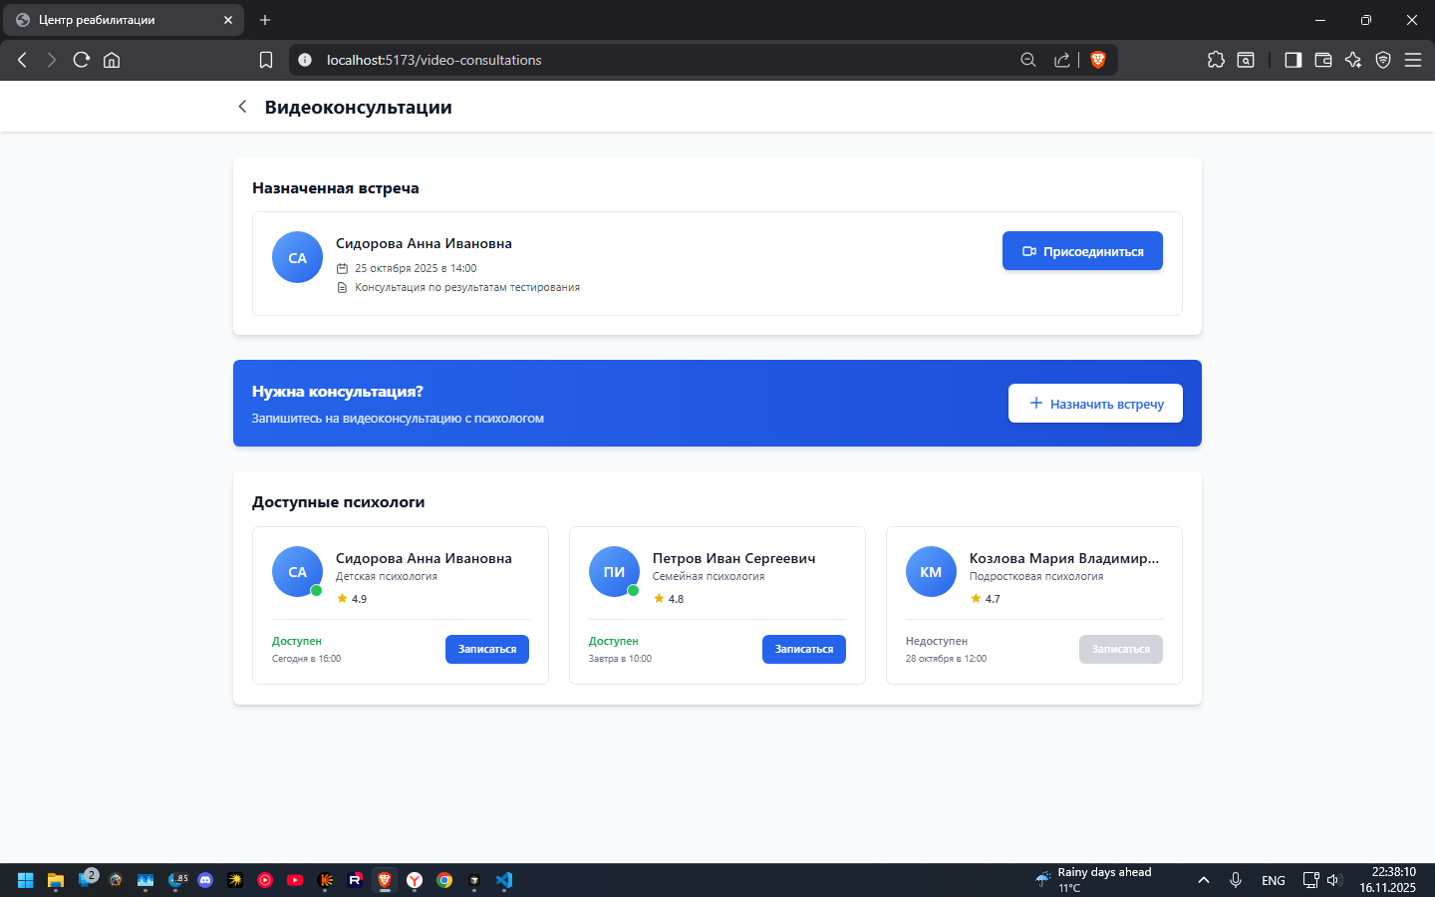
Рисунок 28 – Макет страницы видеоконсультаций
Представленные макеты покрывают все ключевые экраны, включая аутентификацию, тестирование, консультации, ИИ-поддержку, документооборот и администрирование. Они созданы для проверки удобства использования перед реализацией и обеспечивают единый стиль интерфейса.

    - Карта экранов
На диаграмме представлена полная архитектура пользовательского интерфейса портала, отображающая иерархию экранов и логику переходов между ними в зависимости от роли пользователя и авторизации (см. Рисунок 29).
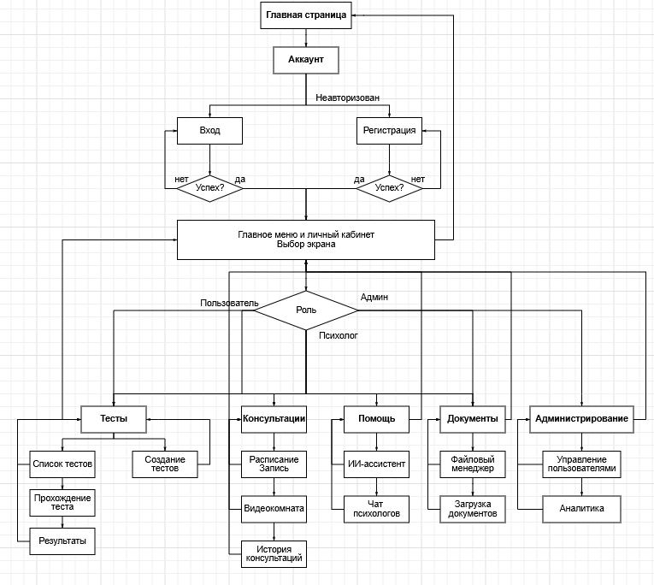
Рисунок 29 – Карта экранов

ЗАКЛЮЧЕНИЕ
В ходе выполнения курсового проекта была разработана концепция комплексной автоматизированной платформы для Центра психологической реабилитации и коррекции (ЦПРК), ориентированной на интеграцию модулей психологического тестирования, видеоконсультаций, документооборота и искусственного интеллекта. Цель проекта — создание цифровой системы, повышающей эффективность работы специалистов, доступность услуг для клиентов и качество аналитики — достигнута за счет детального анализа предметной области и проектирования ключевых компонентов.
В разделе анализа рассмотрены основные сущности и терминология предметной области, ролевая структура пользователей (администраторы, психологи, клиенты), а также ключевые проблемы, такие как разрозненность данных, высокая рутинная нагрузка на специалистов и отсутствие интегрированной аналитики. Это позволило обосновать актуальность цифровой трансформации, подтвержденную данными о росте спроса на психологическую помощь.
В разделе проектирования предложена архитектура системы на основе микросервисов с использованием технологического стека (FastAPI для бэкенда, React для фронтенда, PostgreSQL для хранения данных), включая ER-диаграмму базы данных, иерархию экранов, детальное описание назначения и поведения интерфейсов, а также макеты. Разработанные элементы обеспечивают адаптивность, безопасность и удобство использования, с учетом ролевого доступа и минимизации когнитивной нагрузки.
Полученные результаты демонстрируют ценность проекта: платформа позволяет автоматизировать процессы диагностики, коррекции и реабилитации, снижая время на рутинные задачи и повышая качество услуг. Прототип может служить основой для реализации, интегрируя ИИ-ассистента для анализа данных и рекомендаций.
Рекомендации по дальнейшему развитию включают: реализацию полного прототипа с интеграцией BigBlueButton для видеоконсультаций, тестирование на реальных пользователях, добавление мобильной версии и расширение аналитических дашбордов. Перспективы проекта — внедрение в реальные центры ЦПРК для улучшения психологической помощи населению, с потенциалом масштабирования на региональный уровень. Таким образом, разработка способствует цифровизации сферы психологии, повышая ее эффективность и доступность.

СПИСОК ИСПОЛЬЗОВАННЫХ ИСТОЧНИКОВ
- О персональных данных : Федеральный закон от 27 июля 2006 г. № 152-ФЗ (в ред. от 6 февраля 2023 г.) // Собрание законодательства РФ. – 2006. – № 31 (1 ч.). – Ст. 3451.
- Гутгарц Р.Д. Проектирование автоматизированных систем обработки информации и управления : учебное пособие для академического бакалавриата / Р.Д. Гутгарц. – М. : Издательство Юрайт, 2019. – 150 с.
- Проектирование АСОИУ [Электронный ресурс] : методические указания по выполнению курсового проекта: 09.03.01 «Информатика и вычислительная техника» для бакалавров по специальности «Автоматизированные системы обработки информации и управления» / Иркут. нац. исслед. техн. ун-т ; сост. Р. Д. Гутгарц. – Электрон. дан. – Иркутск : ИРНИТУ, 2018.
- Проектирование информационных систем : учебник и практикум для академического бакалавриата / Д. В. Чистов, П. П. Мельников, А. В. Золотарюк, Н. Б. Ничепорук ; под общ. ред. Д. В. Чистова. – М. : Издательство Юрайт, 2016. – 258 с.
- Рудинский И.Д. Технология проектирования автоматизированных систем обработки информации и управления : учебное пособие для вузов / И. Д. Рудинский. – Москва : Горячая линия - Телеком, 2011. – 304 с.

